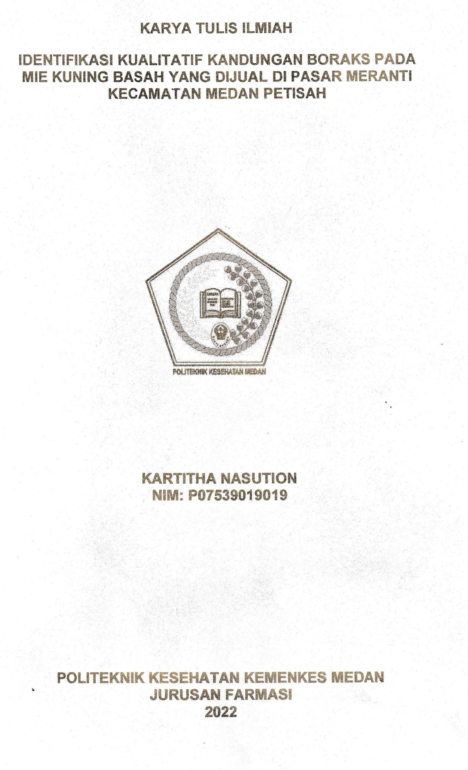

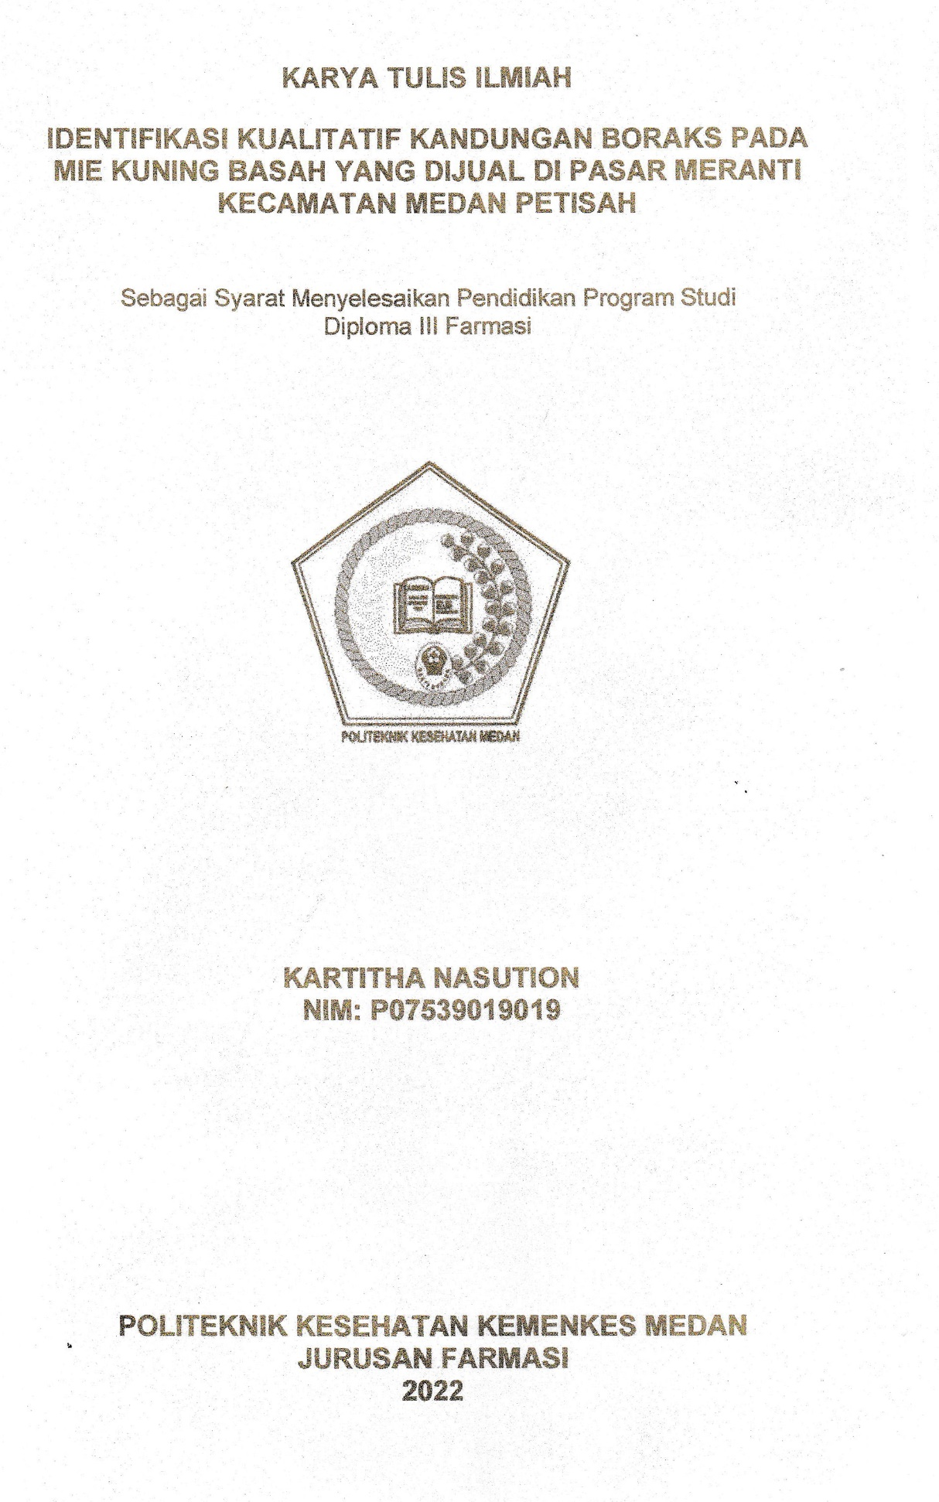

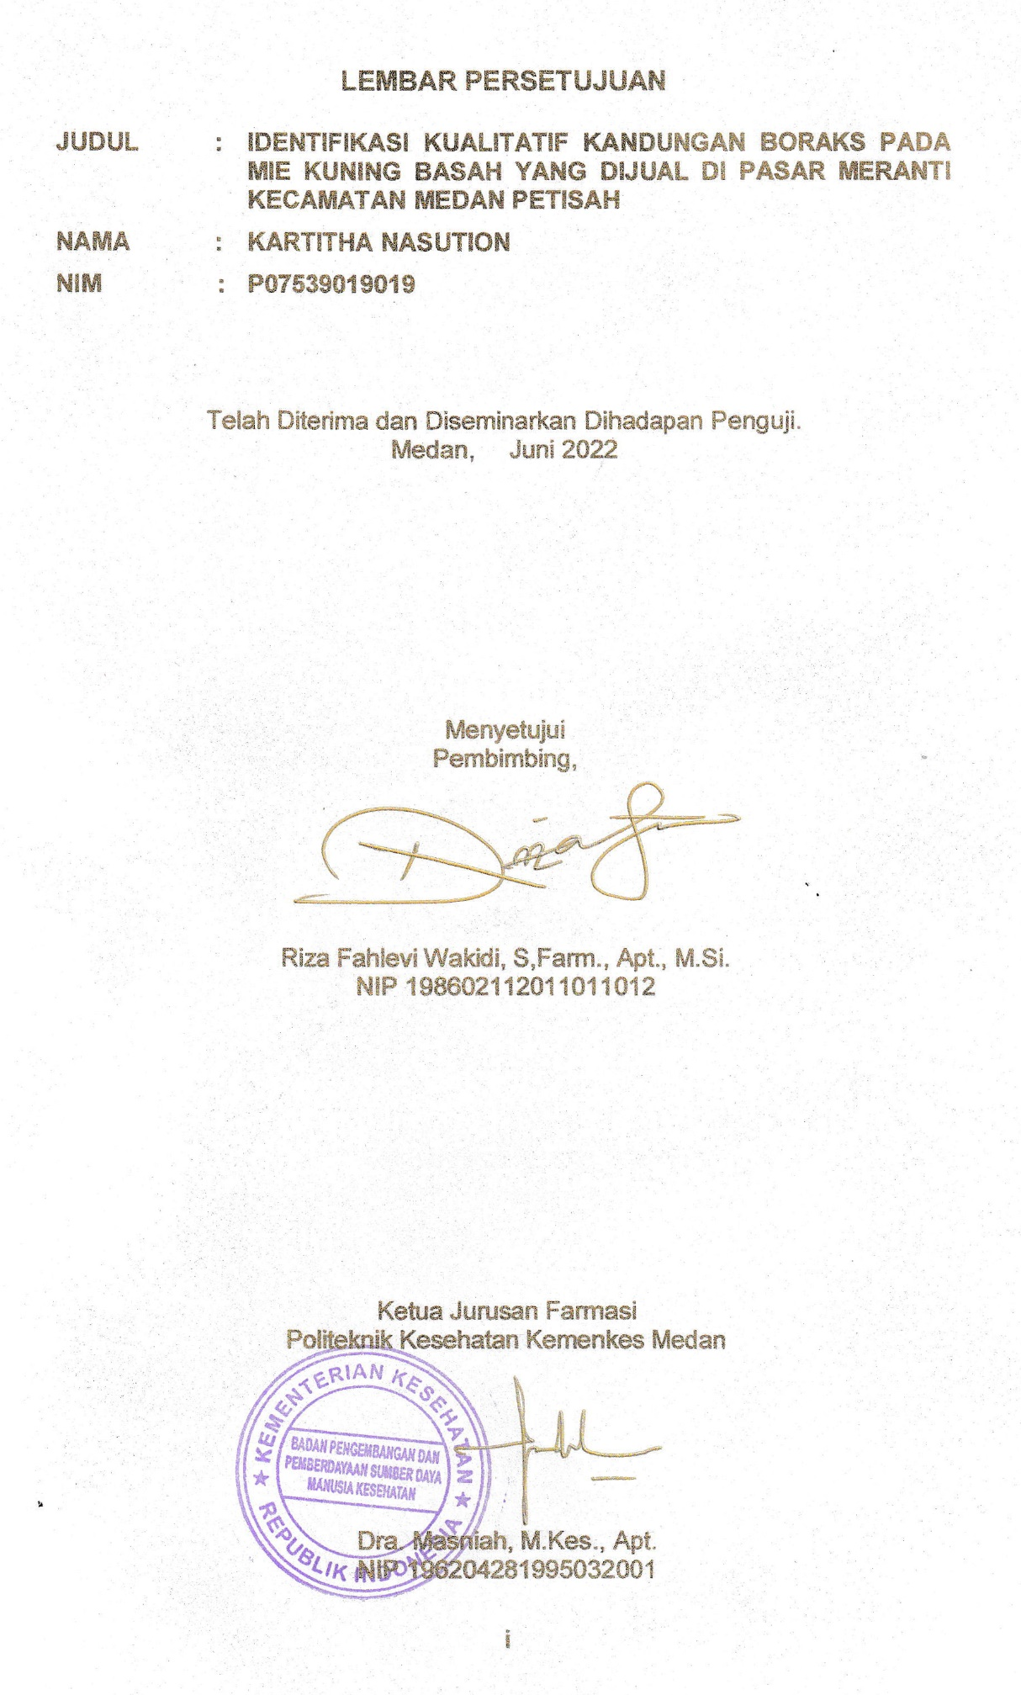

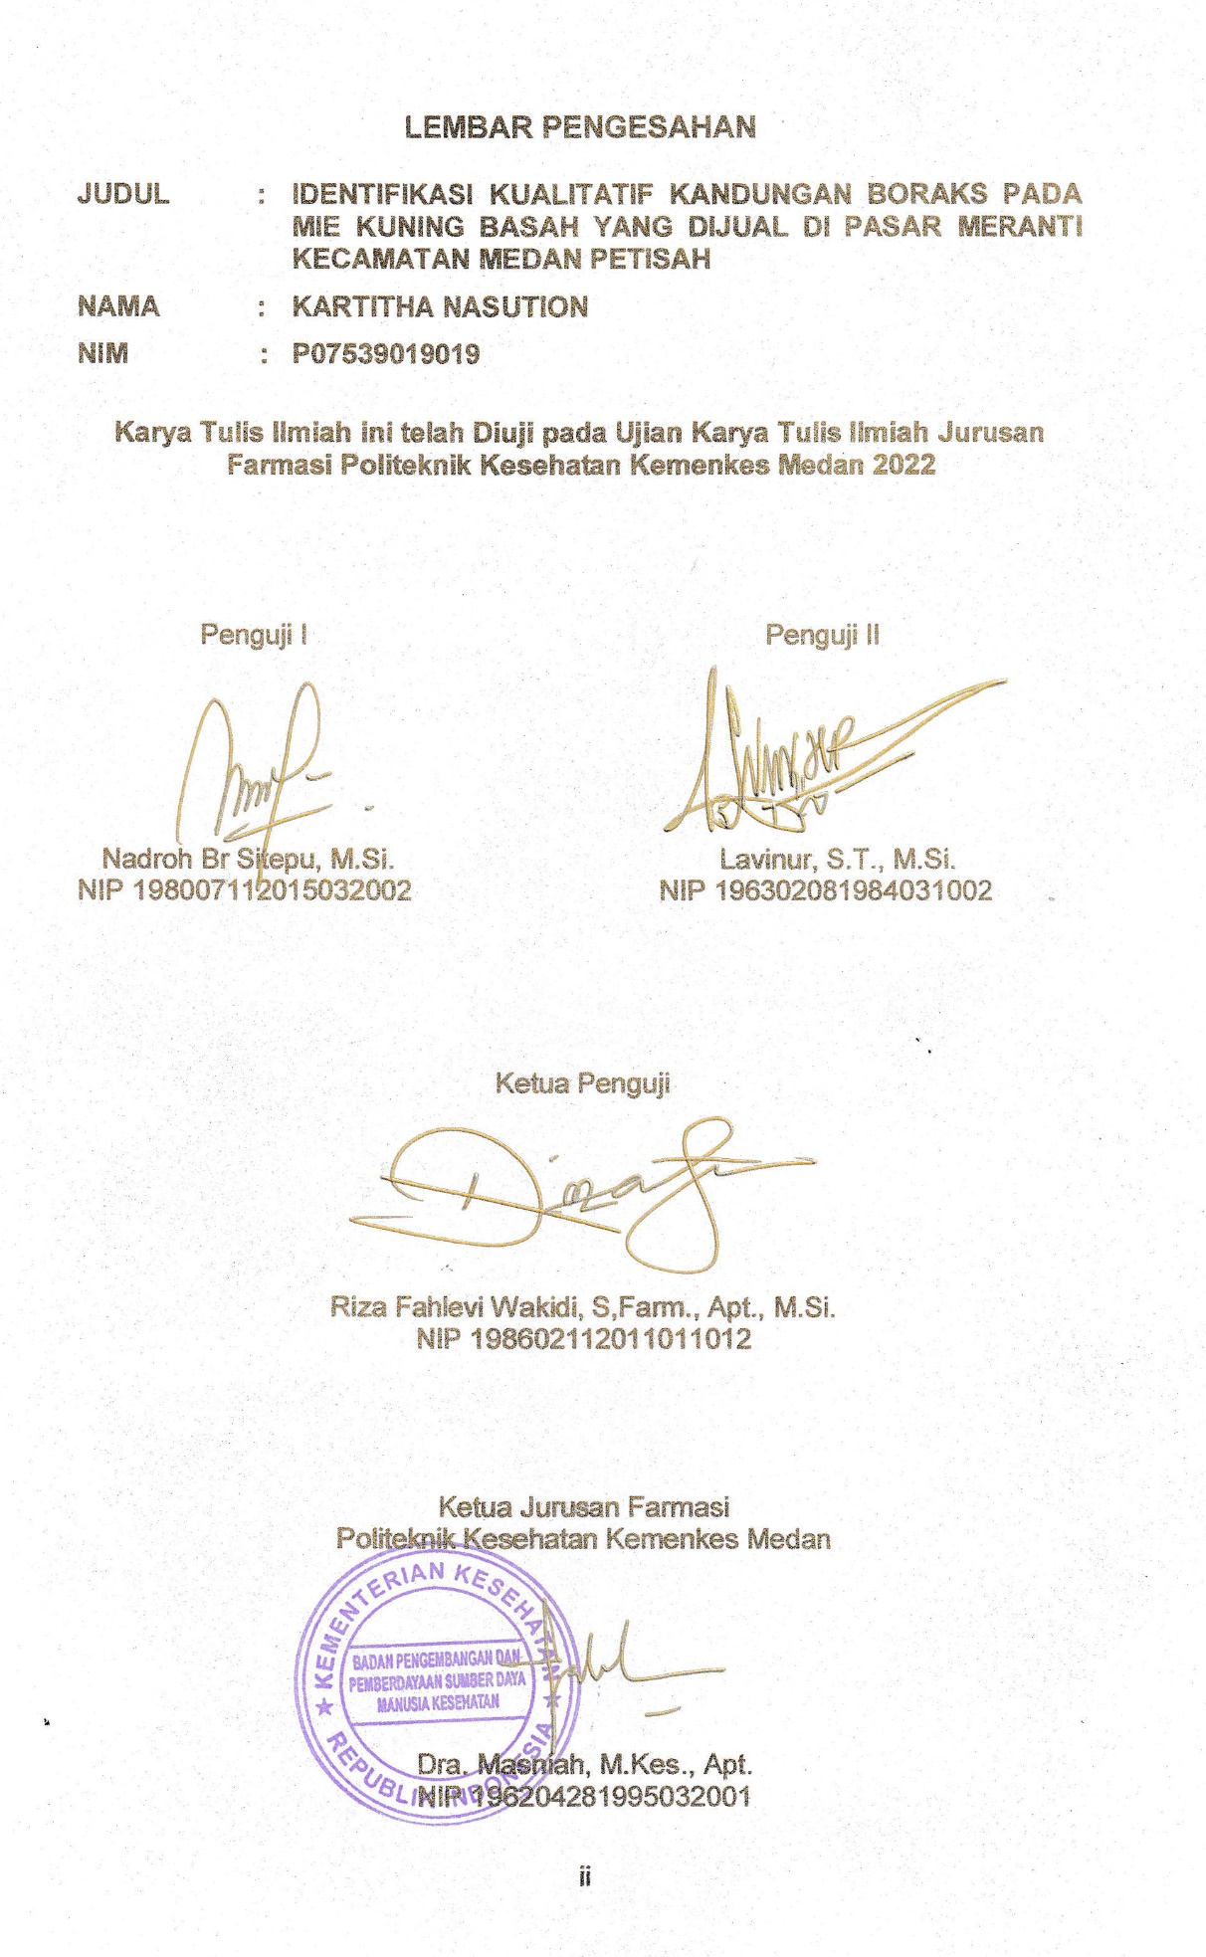

# SURAT PERNYATAAN

Identifikasi Kualitatif Kandungan Boraks pada Mie Kuning Basah yang Dijual di Pasar Meranti Kecamatan Medan Petisah

Dengan ini Saya menyatakan bahwa Karya Tulis Ilmiah ini belum pernah diajukan pada Perguruan Tinggi dan sepanjang pengetahuan Saya juga tidak terdapat karya atau pendapat yang pernah ditulis atau diterbitkan oleh orang lain, kecuali yang secara tertulis diacu dalam naskah ini.

|  |
| --- |
| Medan, Juni 2022  Kartitha Nasution  P07539019019 |

POLITEKNIK KESEHATAN KEMENKES MEDAN

JURUSAN FARMASI

KTI, Juni 2022

Kartitha Nasution

**IDENTIFIKASI KUALITATIF KANDUNGAN BORAKS PADA MIE KUNING BASAH YANG DIJUAL DI PASAR MERANTI KECAMATAN MEDAN PETISAH**

xi + 43 halaman, 5 tabel, 5 gambar, 5 lampiran.

# ABSTRAK

Masih ditemukannya beberapa kasus penemuan boraks pada makanan yang diketahui bahwa boraks termasuk bahan tambahan pangan yang tidak boleh ada dalam makanan. Penelitian ini bertujuan untuk mengetahui ada tidaknya kandungan boraks pada mie kuning basah yang dijual di Pasar Meranti Kecamatan Medan Petisah.

Metode penelitian ini adalah metode analisa kualitatif, untuk mengetahui ada tidaknya kandungan Boraks pada sampel mie kuning basah yang dijual di Pasar Meranti Kecamatan Medan Petisah.

Hasil penelitian menunjukkan bahwa satu sampel mie kuning basah yang dijual di Pasar Meranti Kecamatan Medan Petisah didapatkan hasil positif mengandung boraks.

Kesimpulan dari penelitian ini bahwa mie kuning basah yang dijual di Pasar Meranti Kecamatan Medan Petisah terdapat satu sampel mie kuning basah yang mengandung boraks.

Kata Kunci : Boraks, Kualitatif, Mie kuning basah

Daftar bacaan : 33 (2012 – 2022)

MEDAN HEALTH POLYTECHNICS OF MINISTRY OF HEALTH

PHARMACY DEPARTMENT

SCIENTIFIC PAPER, JUNE 2022

Kartitha Nasution

**QUALITATIVE IDENTIFICATION OF BORAX CONTENT IN FRESH YELLOW NOODLES SOLD AT MERANTI MARKET, MEDAN PETISAH DISTRICT**

x + 43 pages, 5 tables, 5 pictures, 5 attachments.

**ABSTRACT**

Cases of the use of borax in food are still found. Borax is a chemical that is prohibited from being used in food. This study aims to identify the borax content in fresh yellow noodles sold at Meranti Market, Medan Petisah District.

This research is a qualitative analytical study that aims to identify the borax content in samples of fresh yellow noodles sold at Meranti Market, Medan Petisah District.

Through research, it was found that 1 sample of fresh yellow noodles sold at Meranti Market, Medan Petisah District, was positive for borax.

The conclusion of this study is that 1 sample of fresh yellow noodles sold at Meranti Market, Medan Petisah District contains borax.

Keywords : borax, qualitative, fresh yellow noodles

References : 33 (2012 – 2022)

# KATA PENGANTAR

Puji dan Syukur Penulis panjatkan kepada Allah Subhanahu wa ta'ala yang telah memberikan berkat, rahmat anugrah-Nya yang tidak terhitung sehingga Penulis dapat menyelesaikan Karya Tulis Ilmiah ini dengan judul “Identifikasi Kualitatif Kandungan Borkas pada Mie Kuning Basah yang Dijual di Pasar Meranti Kecamatan Medan Petisah” Karya Tulis Ilmiah (KTI) ini disusun sebagai salah satu persyaratan dalam menyelesaikan program pendidikan Diploma III Jurusan Farmasi di Poliiteknik Kesehatan Kemenkes Medan.

Dalam kesempatan ini, Penulis banyak mendapat bantuan dan bimbingan, pengarahan, saran-saran dan dorongan dari berbagai pihak yang begitu besar sehingga Penulis dapat menyelesaikan Karya Tulis Ilmiah ini. Oleh karena itu, pada kesempatan ini Penulis menyampaikan rasa hormat dan terima kasih kepada:

1. Ibu Dra. Ida Nurhayati, M.Kes, selaku Direktur Poltekkes Kemenkes Medan.
2. Ibu Dra. Masniah, M.Kes, selaku Ketua Jurusan Farmasi Poltekkes Kemenkes Medan.
3. Ibu Dra. Tri Bintarti, M.Si., Apt. Dosen Pembimbing akademik yang telah membimbing Penulis selama menjadi mahasiswa di jurusan farmasi poltekkes kemenkes medan.
4. Bapak Riza Fahlevi Wakidi, S.Farm., Apt., M.Si. Dosen Pembimbing karya tulis ilmiah yang telah memberikan arahan dan bimbingan kepada Penulis dalam menyelesaikan karya tulis ilmiah.
5. Ibu Nadroh Br Sitepu, M.Si. Dosen Penguji I dan Bapak Lavinur, S.T., M.Si. Dosen Penguji ll Karya Tulis Ilmiah yang telah memberikan masukan ataupun saran kepada Penulis sehingga karya tulis ilmiah ini bisa menjadi lebih baik.
6. Seluruh Dosen dan Pegawai Jurusan Farmasi Poltekkes Kemenkes Medan.
7. Teristimewa kepada kedua orangtua Penulis Bapak Syamsul Bahri Nasution dan Ibu Sumarni yang selalu memberikan dukungan baik material, motivasi dan doa dalam menyelesaikan Karya Tulis Ilmiah ini.
8. Kepada saudara Penulis Abang Amiruddin Ryu Nasution dan Adik Amiruddin Rui Nasution yang selalu memberikan dukungan baik secara doa dan semangat.

Semoga Allah SWT membalas kebaikan dan melimpahkan rahmat dan karuniaNya kepada kita semua.

Dalam penulisan ini Penulis menyadari sepenuhnya bahwa Karya Tulis Ilmiah ini belum sempurna, untuk itu Penulis mengharapkan saran dan kritik yang bersifat membangun dalam menyempurnakan Penulisan Karya Tulis Ilmiah ini.

Akhir kata semoga sumbangan pemikiran yang tertuang dalam Karya Tulis Ilmiah ini dapat bermanfaat terutama bagi Penulis, pembaca dan pihak yang memerlukan.

|  |
| --- |
| Medan, Juni 2022  Penulis,  Kartitha Nasution |

# DAFTAR ISI

Halaman

LEMBAR PERSETUJUAN i

LEMBAR PENGESAHAN ii

SURAT PERNYATAAN iii

ABSTRAK iv

KATA PENGANTAR vi

DAFTAR ISI viii

DAFTAR GAMBAR x

DAFTAR LAMPIRAN xi

BAB I PENDAHULUAN 1

1.1 Latar Belakang 1

1.2 Perumusan Masalah 2

1.3 Tujuan Penelitian 2

1.4 Manfaat Penelitian 2

BAB II TINJAUAN PUSTAKA 3

2.1 Pangan 3

2.1.1 Defenisi 3

2.2 Bahan Tambahan Pangan 3

2.2.1 Definisi 3

2.2.2 Penggunaan Bahan Tambahan Pangan 4

2.2.3 Bahan Tambahan Pangan yang Diizinkan Penggunaannya 4

2.2.4 Bahan Tambahan Pangan yang Dilarang Penggunaannya 5

2.3 Bahan Pengawet 5

2.3.1 Definisi 5

2.4 Boraks 6

2.4.1 Penggunaan Boraks 6

2.4.2 Ciri Makanan yang Mengandung Boraks 7

2.4.3 Bahaya Penyalahgunaan Boraks 7

2.4.4 Analisis Boraks 7

2.5 Mie Kuning Basah 8

2.5.1 Bahan Pembuatan Mie 8

2.6 Buah Naga Merah (*Hylocereus polyhizus*) 9

2.6.1 Kandungan Kulit Buah Naga Merah 9

2.6.2 Antosianin pada Buah Naga 10

2.6.3 Klasifikasi dan Morfologi Kunyit 12

2.6.4 Kegunaan Kunyit 12

2.7 Kerangka Konsep 13

2.8 Definisi Operasional 13

2.9 Hipotesis 13

BAB III METODE PENELITIAN 14

3.1 Desain Penelitian 14

3.1.1 Jenis Penelitian 14

3.2 Lokasi dan Waktu Penelitian 14

3.3 Populasi dan Sampel Penelitian 14

3.3.1 Populasi 14

3.3.2 Sampel 14

3.4 Alat dan Bahan Penelitian 15

3.4.1 Alat 15

3.4.2 Bahan 15

3.5 Cara Kerja Penelitian 15

3.5.1 Pembuatan Ekstrak Mie Kuning Basah 15

3.5.2 Uji Nyala Api 15

3.5.3 Uji Mengunakan Sari kulit buah naga 15

3.5.4 Uji Menggunakan Kertas Kurkumin dari Sari kunyit 16

BAB IV HASIL DAN PEMBAHASAN 17

4.1 Hasil 17

4.2 Pembahasan 18

BAB V KESIMPULAN DAN SARAN 20

5.1 Kesimpulan 20

5.2 Saran 20

DAFTAR PUSTAKA 21

LAMPIRAN 24

# DAFTAR GAMBAR

Halaman

Gambar 2.1 Boraks 6

Gambar 2.2 Mie Kuning Basah 8

Gambar 2.3 Buah Naga Merah 9

Gambar 2.4 Struktur Antosianin 10

Gambar 2.5 Kunyit 11

# DAFTAR LAMPIRAN

Halaman

Lampiran 1 Surat Determinasi 24

Lampiran 2 Surat Permohonan Izin Penelitian 25

Lampiran 3 Bukti Bayar Ethical Clearence 26

Lampiran 4 Gambar sampel mie kuning basah merk 27

Lampiran 5 Gambar Sampel Mie Kuning Basah 28

Lampiran 6 Pembuatan Sari Kulit Buah Naga 30

Lampiran 7 Gambar Pembuatan Kertas Kurkumin 31

Lampiran 8 Gambar Kontrol Positif 33

Lampiran 9 Gambar Kontrol Negatif 34

Lampiran 10 Gambar Uji Nyala Api 35

Lampiran 11 Gambar Uji Kurkumin 37

Lampiran 12 Gambar Uji Kulit Buah Naga 39

Lampiran 13 Gambar Tempat Pengambilan Sampel 41

Lampiran 14 Kartu Bimbingan 43

# PENDAHULUAN

## Latar Belakang

Bahan Tambahan Pangan yang selanjutnya disingkat BTP dalam (Permenkes No. 033 Tahun 2012) secara umum adalah bahan yang biasanya tidak digunakan sebagai makanan dan biasanya bukan merupakan komponen khas makanan, mempunyai atau tidak mempunyai nilai gizi, yang dengan sengaja ditambahkan ke dalam makanan untuk maksud teknologi pada pembuatan, pengolahan, penyiapan, perlakuan, pengepakan, pengemasan dan penyimpanan.

Tujuan penggunaan bahan tambahan pangan adalah dapat meningkatkan atau mempertahankan nilai gizi dan kualitas daya simpan, membuat bahan pangan lebih mudah dihidangkan, serta mempermudah preparasi bahan pangan (Regina, 2017). Banyaknya berita yang membahas dan memuat masalah tentang penyimpangan dalam penggunaan bahan-bahan kimia berbahaya sebagai bahan tambahan bagi produk makanan yang tidak sesuai dengan kegunaannya membuat masyarakat resah dan khawatir.

Salah satu makanan yang yang sering dikonsumsi dan diberi bahan tambahan pangan adalah mie kuning basah karena mie kuning basah ini diharapkan bisa tahan lama saat disimpan dan kenyal saat diamakan.Mie kuning basah ini banyak di jual di pasar–pasar tradisional. Seperti halnya Pasar Meranti Kecamatan Medan petisah dapat ditemui beberapa penjual yang menjual mie kuning basah tersebut. Dan mie kuning yang dijual tersebut seringkali tidak disertai komposisi pada kemasannya dan hanya dibungkus menggunakan plastik polos saja. Seperti yang mungkin kita ketahui pada dasarnya mie kuning basah memiliki bahan seperti tepung terigu, garam dan telur.

Itu yang menarik perhatian saya untuk melakukan penelitian terhadap kandungan mie kuning basah tersebut. Penelitian yang akan dilakukan ini adalah untuk mengetahui ada tidaknya kandungan boraks pada mie kuning basah yang dijual dipasar Meranti Kecamatan Medan petisah. Sebab ditemukannya beberapa kasus, pengujian yang dilakukan terhadap 12 Sampel dari Pasar Jati Mauk, 1 Sampel diduga Positif mengandung Formalin Dan Boraks yaitu berupa Mie Kuning dan 11 negatif (tidak mengandung bahan berbahaya) (BPOM, 2019). Dan sebuah bangunan 5 lantai yang memproduksi mie kuning mengandung formalin dan boraks di wilayah Jatinegara Jakarta Timur, Selasa, 22 Maret 2022 (BPOM, 2022).

Identifikasi ini akan dilakukan secara kualitatif karena begitu suatu bahan makanan mengandung bahan kimia berbahaya boraks yang dilarang ini maka makanan tersebut sudah tidak memenuhi syarat lagi. Uji kualitatif bertujuan untuk mengetahui ada atau tidaknya boraks pada makanan tersebut. Oleh karena itu, perlu dilakukan pemeriksaan boraks pada mie kuning basah yang dijual di Pasar Meranti Kecamatan Medan Petisah Kota Medan secara kualitatif dengan reaksi nyala api dan dengan bahan alami lain yang mudah didapatkan dalam kehidupan sehari-hari yaitu dengansari kulit buah naga dan Sari kunyit. Sebab banyaknya penjual mie kuning basah dan tingginya tingkat konsumsi mie kuning basah di pasar tersebut.

## Perumusan Masalah

Apakah pada mie kuning basah yang dijual di Pasar Meranti Kecamatan Medan Petisah mengandung bahan kimia berbahaya boraks?

## Tujuan Penelitian

Untuk mengetahui ada tidaknyaboraks di dalam mie kuning basah yang dijual di Pasar Meranti Kecamatan Medan Petisah.

## Manfaat Penelitian

1. Memberikan tambahan informasi mengenai penggunaan boraks dalam mie kuning basah.
2. Memberikan pengetahuan mengenai bahaya boraks pada produk pangan bagi masyarakat.

# TINJAUAN PUSTAKA

## Pangan

### Defenisi

Pangan Berdasarkan Undang-undang Republik Indonesia Nomor 18 Tahun 2012. Yang dimaksud dengan pangan adalah segala sesuatu yang berasal dari sumber hayati produk pertanian, perkebunan, kehutanan, perikanan, peternakan, perairan dan air yang diolah maupun tidak diolah yang diperuntukkan sebagai makanan atau minuman bagi konsumsi manusia, termasuk bahan tambahan pangan, bahan baku pangan dan bahan lainnya yang digunakan dalam proses penyiapan, pengolahan dan pembuatan makanan atau minuman.

Sementara dalam Kamus Besar Bahasa Indonesia (KBBI), pangan merupakan kata benda yang artinya makanan. Sedangkan kata makanan tersebut memiliki tiga pengertian, yaitu:

1. Segala apa yang boleh dimakan seperti: panganan, lauk-pauk dan kue.
2. Segala bahan yang dimakan atau masuk kedalam tubuh yang membentuk atau mengganti jaringan tubuh, memberikan tenaga atau mengatur semua proses dalam tubuh.
3. Rezeki.

## Bahan Tambahan Pangan

### Definisi

Bahan tambahan pangan secara umum adalah bahan yang biasanya tidak digunakan sebagai makanan dan biasanya bukan merupakan komponen khas makanan, mempunyai atau tidak mempunyai nilai gizi, yang dengan sengaja ditambahkan ke dalam makanan untuk maksud teknologi pada pembuatan, pengolahan penyiapan, perlakuan, pengepakan, pengemasan dan penyimpanan (Dolot, 2016).

BTP yang digunakan dalam pangan harus memenuhi persyaratan sebagai berikut:

1. BTP tidak dimaksudkan untuk dikonsumsi secara langsung dan/atau tidak diperlakukan sebagai bahan baku pangan.
2. BTP dapat mempunyai atau tidak mempunyai nilai gizi, yang sengaja ditambahkan ke dalam pangan untuk tujuan teknologis pada pembuatan, pengolahan, perlakuan, pengepakan, pengemasan, penyimpanan dan/atau pengangkutan pangan untuk menghasilkan atau diharapkan menghasilkan suatu komponen atau mempengaruhi sifat pangan tersebut, baik secara langsung atau tidak langsung.
3. BTP tidak termasuk cemaran atau bahan yang ditambahkan ke dalam pangan untuk mempertahankan atau meningkatkan nilai gizi.

### Penggunaan Bahan Tambahan Pangan

Tujuan penggunaan bahan tambahan pangan adalah dapat meningkatkan atau mempertahankan nilai gizi dan kualitas daya simpan, membuat bahan pangan lebih mudah dihidangkan, serta mempermudah preparasi bahan pangan. Pada umumnya bahan tambahan pangan dapat dibagi menjadi dua golongan besar, yaitu sebagai berikut:

1. Bahan tambahan pangan yang ditambahkan dengan sengaja ke dalam makanan, dengan mengetahui komposisi bahan tersebut dan maksud penambahan itu dapat mempertahankan kesegaran, cita rasa dan membantu pengolahan.
2. Bahan tambahan pangan yang tidak sengaja ditambahkan, yaitu bahan yang tidak mempunyai fungsi dalam makanan tersebut, terdapat secara tidak sengaja, baik dalam jumlah sedikit atau cukup banyak akibat perlakuan selama proses produksi, pengolahan dan pengemasan. Bahan ini dapat pula merupakan residu atau kontaminan dari bahan yang sengaja ditambahkan untuk tujuan produksi bahan mentah atau penanganannya yang masih terus terbawa ke dalam makanan yang akan dikonsumsi.

### Bahan Tambahan Pangan yang Diizinkan Penggunaannya

Dalam Peraturan Menteri Kesehatan Nomor 033 tahun 2012 dijelaskan bahan tambahan pangan yang dapat digunakan dalam pangan terdiri atas beberapa golongan yaitu:

1. Antikempal (*Anticakingagent*)
2. Antioksidan (*Antioxidant*)
3. Pemanis buatan (*Artificialsweetener*)
4. Pengatur keasaman (*Acidityregulator*)
5. Pengawet (*Preservative*)
6. Pemutih dan pematang telur (*Flourtreatment agent*),
7. Pengemulsi, pengatur keseimbangan dan pengental (*Emulsifir, Stabilizer, and Thickener*)
8. Pewarna (*Colour*) dan sekuestran (*Sequestrant*).

### Bahan Tambahan Pangan yang Dilarang Penggunaannya

Sedangkan bahan tambahan pangan yang dilarang penggunaannya dalam makanan berdasarkan Peraturan Menteri Kesehatan Nomor 033 tahun 2012 sebagai berikut:

1. Boraks (*Natriumtetraborat*)
2. Formalin (*Formaldehyd*)
3. Minyak nabati yang dibrominasi (*Brominated vegetableoils*)
4. Kloramfenikol (*Chlorampenicol*)
5. Kalium klorat (*Potassimchlorate*)
6. Dietilpiro karbonat (*Diethyl pyrocarbonat, DEPC*)
7. Nitifuranzon (*Nirtpfuranzone*)
8. Phenetil karbamida(*P-Phenethy carbamide, dulcin, 4-ethoxphenylurea*)
9. Asam salisilat dan garamnya (*Salicylicaci dan ditssalt*)
10. Pewarna merah (*Rhodamin B*)
11. Pewarna kuning(*Methanyl yellow*)
12. Pemanis sintesis (*Dulsin*), pengeras (*Potasium bromat*)

## Bahan Pengawet

### Definisi

Bahan pengawet adalah bahan tambahan pangan yang dapat mencegah atau menghambat proses fermentasi, pengasaman atau penguraian lain terhadap makanan yang disebabkan oleh mikroorganisme. Bahan tambahan pangan ini biasanya ditambahkan ke dalam makanan yang mudah rusak atau makanan yang disukai sebagai media tumbuhnya bakteri atau jamur, misalnya pada produk daging dan buah-buahan. Definisi lain bahan pengawet adalah senyawa atau bahan yang mampu menghambat, menahan atau menghentikan dan memberikan perlindungan bahan makanan dari proses pembusukan.

Bahan pengawet adalah bahan kimia yang dapat mempertahankan makanan terhadap serangan bakteri, ragi atau kapang. Sebagai contoh misalnya natrium benzoat yang digunakan didalam minuman-minuman atau makanan yang asam, natrium dan kalsium propionat untuk mencegah kapang di dalam roti dan kue-kue, asam sorbat yang digunakan di dalam keju untuk mencegah tumbuhnya kapang, bahan-bahan yang mengandung khlor aktif yang berfungsi sebagai pembasmi mikroba pada pencucian buah-buahan dan sayur-sayuran (Suprayitno, 2017).

## Boraks

## C:\Users\Win7\AppData\Local\Microsoft\Windows\Temporary Internet Files\Content.Word\boraks5.jpg

Gambar 2.1 Boraks

Sumber : (<https://student-activity.binus.ac.id/himfoodtech/2016/07/boraks-pada-pangan/>)

Natrium Tetraborat (Na2B4O7.10H2O) merupakan senyawa boron yang dikenal juga dengan nama borax. Digunakan atau ditambahkan ke dalam pangan atau bahan pangan sebagai pengenyal ataupun sebagai pengawet. Asam borat berbentuk bubuk kristal putih atau tidak berwarna dengan sifat fungisida. Hal itu menyebabkan gangguan pencernaan pada manusia dan tidak dianggap cocok untuk digunakan pada makanan.

Boraks serbuk berwarna putih dan sedikit larut air. Sering mengonsumsimakanan berboraks akan menyebabkan gangguan otak, hati, lemak dan ginjal.Dalam jumlah banyak, boraks menyebabkan demam, anuria, (tidak terbentuknyaurin), koma, merangsang sistem saraf pusat, menimbulkan depresi, apatis, sianosis, tekanan darah turun, kerusakan ginjal, pingsan, bahkan kematian (Fitriani, 2017).

### Penggunaan Boraks

Boraks sebenarnya bukan untuk bahan pengawet makanan, tetapi digunakan sebagai bahan industri gelas, bahan pelapis kayu, semen, pelicin porselin, alat pembersih, pengawet, pembasmi semut dan dalam industri tekstil boraks digunakan untuk mencegah kutu, lumut dan jamur (Rofieq, 2017).

Penggunaan boraks pada makanan tersebut dimaksudkan sebagai pengawet makanan karena asam boraks dapat menghambat pertumbuhan dari mikroorganisme, sehingga makanan tetap segar dan tahan lama dan meningkatkan sifat kekenyalan pada mie. Boraks bisa didapatkan dalam bentuk padat atau cair (natrium hidroksida atau asam borat).

### Ciri Makanan yang Mengandung Boraks

Ciri-ciri makanan yang mengandung boraks adalah:

1. Tahan lama
2. Tekstur sangat kenyal tapi tidak padat
3. Bentuk sangat bagus
4. Tidak mudah hancur
5. Bau terasa tidak alami, ada bau yang lain muncul
6. Warnanya tampak lebih putih

### Bahaya Penyalahgunaan Boraks

Paparan jangka pendek terhadap boraks dapat menyebabkan iritasi saluran pernapasan, konjungtivitis dan eritema, mengiritasi saluran pencernaan dan menyebabkan mual, muntah, diare serta kram perut.

Paparan jangka panjang terhadap boraks jika kontak dengan kulit menimbulkan kerusakan kulit dan dermatitis, secara oral dapat mengakibatkan efek sistemik, seperti mual dan muntah, jika terabsorbsi menyebabkan gangguan sistemik, syok dan koma. Gangguan lain yang diakibatkan oleh boraks adalah sebagai berikut:

1. Menyebabkan gangguan pada pertumbuhan bayi, terutama gangguan pada mata
2. Menyebabkan gangguan pada alat reproduksi
3. Menimbulkan iritasi pada lambung
4. Menyebabkan gangguan pada ginjal, hati dan testis (Maharani, 2017)

### Analisis Boraks

Beredarnya boraks di pasaran membuat para peneliti melakukan beberapa cara untuk mendeteksi ada tidaknya kandungan boraks dalam makanan, mulai dari cara sederhana menggunakan metode uji nyala api, Sari kulit buah naga dan Sari kunyit.

## Jual Mie Kuning basah mentah kiloan Indonesia|Shopee IndonesiaMie Kuning Basah

Gambar 2.2 Mie Kuning Basah

Sumber : ([https://shopee.co.id/Mie-Kuning-basah-mentah-kiloan i.11093737.5333364602](https://shopee.co.id/Mie-Kuning-basah-mentah-kiloan%20i.11093737.5333364602))

Mie merupakan makanan yang disukai oleh masyarakat, terutama di Asia Tenggara dan Asia Timur, mulai dari usia muda sampai tua karena mie harganya yang murah dan cara pengolahannya juga praktis, sehingga masyarakat menyukai mie, Mie memiliki kandungan gizi yang cukup baik. Didalam 100 gram mie kuning basah terkandung protein sebesar 0,6 gram (Baihaqi,2014).

Mie merupakan makanan favorit masyarakat diberbagai belahan dunia. Bentuknya yang panjang, teksturnya yang lembut, mudah ditelan, serta mengenyangkan ini membuat banyak disenangi oleh segala kalangan, mulai dari anak-anak hingga orang tua. Banyak Negara di dunia mengaku sebagai pencipta mie, namun berdasarkan penemuan sejarah diperkirakan Cina telah menciptakan mie, bahkan telah menjadi konsumsi masyarakatnya sejak ribuan tahun yang lalu.Pendapat ini dibuktikan dengan adanya penemuan mangkuk mie kuno yang berusia sekitar 4.000 tahun. Didalamnya terdapat tekstur seperti mie, tipis panjang berwarna kuning, yang turut tertimbun sedimentasi sedalam tiga meter, di daerah Lanja Cina (Sarah Ismullah, 2011).

### Bahan Pembuatan Mie

1. Tepung terigu yang digunakan untuk pembuatan mie mengandung 8 - 12% gluten.
2. Gluten Tepung terigu mengandung protein yang spesifik dan seringkali tidak ditemukan pada jenis tepung lainnya yaitu gluten.
3. Garam Penambahan garam dalam pembuatan mie berfungsi untuk memberi rasa pada mie.
4. Telur seringkali ditambahkam untuk meningkatkan nutrisi.

## Lezat dan Kaya Nutrisi, Ini 7 Manfaat Buah Naga Merah untuk KesehatanBuah Naga Merah (*Hylocereus polyhizus*)

Gambar 2.3 Buah Naga Merah

Sumber : (<https://pyfahealth.com/blog/ini-7-manfaat-buah-naga-merah-untuk-kesehatan/>)

Buah naga *(Hylocereus polyrhizus)* merupakan tumbuhan yang berasal dari daerah beriklim tropis kering. Buah naga ini memiliki kandungan antioksidan dan antibakteri. Buah naga *(Hylocereus polyrhizus)* ini memiliki pigmen warna berupa antosianin yang berfungsi sebagai antioksi (Kristanto, 2012).

### Kandungan Kulit Buah Naga Merah

Buah naga adalah tanaman yang memiliki kandungan zat-zat yang dapat bisa membuat daya tahan tubuh meningkat dan melancarkan metabolisme. Pada saat mengkonsumsi buah naga merah sering kali hanya memanfaatkan dagingnya saja, padahal kulit buah naga merah memiliki persentase yang cukup tinggi kadarnya 30 - 35%. Buah naga merah memiliki kandungan antibakteri yang lebih besar dibandingkan jenis buah naga lainnya. Kulit buah naga merah memiliki banyak manfaat diantaranya dapat mencegah kencing manis, kanker usus yang bersifat antioksidan serta penetral radikal bebas.

Kandungan pada kulit buah naga merah diantaranya flavonoid, alkaloid, terpenoid, thiamin, niacin, pyridoxine, kobalamin, fenolik, polifenol, karoten betalain. Senyawa flavonoid mempunyai efek sebagai anti HIV, antioksidan, antibakteri, antihepatotoksik antitumor, antiinflamasi, antivirus dan sebagai antihiperglikemik. Flavonoid berguna sebagai antiseptik dan disinfektan dengan cara denaturasi protein sel bakteri dan dalam buah naga terdapat alkaloid yang bersifat antibakteri untuk membunuh mikroorganisme (Kristanto, 2014).

Kulit buah naga memiliki pigmen (zat warna) alami antosianin yang cukup tinggi. Antosianin merupakan kelompok pigmen yang berwarna sampaibiru yang ditemukan secara luas pada tanaman. Antosianin tergolong pigmen yang disebut flavonoid. Antosianin tergolong pigmen yang disebut flavonoid yang pada umumnya larut dalam air. Warna violet dan biasanya dijumpai pada bunga, buah-buahan dan sayur-sayuran. Pada pH rendah (asam) pigmen ini berwarna dan pada pH tinggi berubah menjadi violet dan kemudian menjadi biru (Utami et al., 2019).

Kulit buah naga berdasarkan hasil penelitian di berbagai negara memiliki beberapa manfaat yaitu (Lutfia, 2017):

1. Meningkatkan intensitas pembersihan darah pada ginjal dengan kata lain membersihkan racun dalam tubuh
2. Mengobati kanker prostat, payudara, paru-paru dan kulit
3. Menurunkan kadar diabetes tubuh
4. Meningkatkan sistem imun
5. Menurunkan tekanan darah tinggi
6. Sebagai obat antiinflamasi atau radang seperti radang sendi, arthritis, termasuk juga asam urat
7. Mencegah penyumbatan pembuluh darah
8. Menyehatkan ginjal

### Antosianin pada Buah Naga

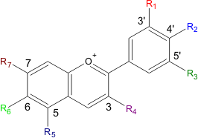

Gambar 2.4 Struktur Antosianin

Sumber : (<https://id.wikipedia.org/wiki/Antosianin>)

Antosianin berasal dari bahasa Yunani, anthos yang berarti bunga dankyanos yang berarti biru gelap. Zat pewarna antosianin merupakan senyawa falvonoid yang tergolong kedalam benzopiran. Struktur utama turunan benzopiran ditandai dengan adanya dua cincin aromatik benzene (C6H6) yang dihubungkan dengan tiga atom karbon yang membentuk cincin.

Antosianin adalah senyawa fenolik yang termasuk flavanoid, bersifat larut dalam air dan ditemukan di berbagai jenis tanaman. Selain mengandung antosianin, kulit buah naga juga mengandung senyawa alkaloid, steroid, saponin, tannin, serta vitamin C. Faktor yang mempengaruhi kestabilan antosianinya itutransformasi struktur, pH, suhu, cahaya, oksigen dan protein. Apabila sumber antosianin bereaksi dengan protein akan menyebabkan perubahan warna, pembentukan endapan atau uap.

Antosianin dapat digunakan sebagai pengujian untuk mendeteksi adanya senyawa kimia seperti boraks. Antosianin akan mudah bereaksi jika dicampur dengan asam kuat dan dapat merubah warnanya semakin pekat jika bereaksi dengan asam. Antosianin yang terdapat pada kulit buah naga dapat digunakan untuk mendeteksi kandungan boraks yang terdapat pada makanan. Hasil ekstraksi dari limbah kulit buah naga ini selanjutnya akan digunakan sebagai indikator warna pada analisis boraks yang dijual di Pasar Meranti Kecamatan Medan Petisah (Ayun dkk, 2019).

Hasil yang diperoleh terjadi perubahan warna antara mie kuning basah non boraks dengan yang boraks. Hal ini bisa digunakan sebagai alternative untuk identifikasi boraks, jika antosianin tidak mengalami perubahan warna, tidak terbentuk endapan atau uap ketika dicampurkan dengan sampel mie kuning basah maka menunjukkan bahwa sampel positif mengandung boraks (Dewi, 2019).

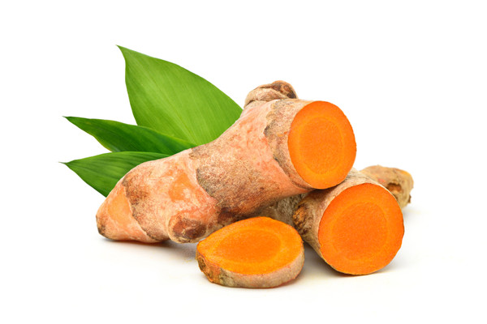**2.7 Kunyit**

Gambar 2.5 Kunyit

Sumber : (<https://www.lemonilo.com/blog/8-keunggulan-dan-manfaat-kunyit-untuk-kesehatan-tubuh>)

Kunyit (*Curcuma domestica*) Kunyit dalam bahasa latin disebut dengan *Curcuma domestica* dengan nama sebelumnya yaitu *Curcuma longa*. Nama latin *Curcuma domestica* dikenalkan oleh Valeton pada tahun 1918. Kunyit ini berasal dari wilayah Asia Tenggara kemudian mengalami penyebaran kesejumlah wilayah termasuk ke daerah Malaysia, Cina Selatan, Taiwan, Vietnam, Filipina, Indonesia, bahkan Afrika. Di Indonesia sendiri kunyit tumbuh baik hampir diseluruh wilayah seperti di pulau Sumatera, Jawa, Kalimantan, Sulawesi, Maluku, Irian dan lain-lain. Dibeberapa daerah di Indonesia kunyit dikenal dengan sebutan sebagai berikut kunyet (Aceh), hunik (Batak), kunyir atau jinten (Lampung), temu kuning 15 (Sunda), kunir (Jawa dan Sulawesi Utara), konyet atau temo koneng (Madura), kuneh (Flores), unin (Ambon), guraci (Ternate) dan rame (Papua) (Larasati, 2018).

### Klasifikasi dan Morfologi Kunyit

Klasifikasi kunyit sebagai berikut:

|  |  |  |
| --- | --- | --- |
| Divisi | : | Spermatophyta |
| Sub Divisi | : | Angiospermae |
| Kelas | : | Monocotyledoneae |
| Ordo | : | Zingiberales |
| Famili | : | Zingiberaceae |
| Genus | : | Curcuma |
| Spesies | : | Curcuma domestica |

Kunyit memiliki bentuk rimpang, antara lain yaitu: umbi, anak rimpang dan belahan rimpang. Umbi merupakan rimpang induk yang berbentuk oval, pendek dan mempunyai diameter yang lebih besar. Anak rimpang merupakan rimpang sekunder yang memiliki panjang 2,5 - 7,5 cm dan mempunyai diameter sekitar 1 cm. Sedangkan belahan rimpang merupakan rimpang yang biasanya berasal dari umbi yang dibelah menjadi dua atau empat. Kunyit memiliki umbi yang biasanya terletak didasar batang dengan ukuran 5 x 2,5 cm, umbi kunyit ini biasanya berbentuk pendek, lurus, tebal atau melengkung (Larasati, 2018).

### Kegunaan Kunyit

Kunyit merupakan salah satu jenis tumbuhan yang dapat dijadikan sebagai indikator terhadap pengujian makanan yang mengandung boraks. Salah satu kandungan senyawa pada kunyit yang mempunyai manfaat sebagai pengujian boraks yaitu kurkumin. Kandungan senyawa kurkumin yang terdapat pada kunyit yaitu 3 - 4% senyawa inilah yang memberikan warna kuning pada kunyit. Senyawa kurkumin dapat dijadikan sebagai indikator pengujian kandungan boraks terhadap makanan karena kurkumin mampu menguraikan ikatan-ikatan boraks menjadi asam borat dan mengikatnya menjadi senyawa boron. Sehingga jika Sari kunyitditeteskan pada makanan yang mengandung boraks akan terjadi perubahan warna dari kuning menjadi merah kecoklatan (Halim, 2012).

## Kerangka Konsep

Variabel Bebas Parameter

Identifikasi boraks pada mie kuning basah dengan Uji Nyala, Uji kertas Kurkumin, Uji Kulit Buah Naga

Mie Kuning Basah

## Definisi Operasional

1. Mie kuning basah makanan yang terbuat dari tepung terigu, garam dan telur. Mie kuning basah bentuknya yang panjang, teksturnya yang lembut, mudah ditelan banyak digemari oleh masyarakat indonesia.
2. Boraks sebenarnya merupakan pembersih, fungisida, herbisida dan insektisida yang bersifat toksik atau meracun untuk manusia, tidak boleh ada didalam makanan dan disalah gunakan dan ditambahkan dalam pangan atau bahan pangan sebagai pengenyal ataupun sebagai pengawet.
3. Sari kulit buah naga yang mengandung zat warna alami sebagai alternatif pewarna pada produk olahan.
4. Uji Nyala api merupakan salah satu metode pengujian untuk mengetahui apakah dalam makanan terdapat boraks atau tidak.
5. Kertas kurkumin merupakan kertas saring yang dicelupkan kedalam larutan eksrak kunyit digunakan untuk mengidentifikasi boraks.

## Hipotesis

Hipotesis dalam penelitian ini adalah bahwa terdapat boraks pada mie kuning basah yang dijual di Pasar Meranti kecamatan Medan Petisah.

# METODE PENELITIAN

## Desain Penelitian

## 3.1.1 Jenis Penelitian

Penelitian ini adalah penelitian kualitattif dengan menggunakan metode uji nyala api, kulit buah naga dan kurkumin untuk mengetahui ada tidaknya kandungan boraks pada sampel uji (mie kuning basah) yang telah diteliti.

**3.1.2 Desain Penelitian**

Desain penelitian dari karya tulis ilmiah ini adalah desain dengan identifikasi kualitatif untuk mengetahui ada tidaknya kandungan boraks pada mie kuning basah.

## Lokasi dan Waktu Penelitian

**3.2.1 Lokasi Penelitian**

Penelitian ini dilakukan di laboratorium Kimia Dasar Jurusan Farmasi Poltekkes Kemenkes Medan Jl. Airlangga No.20.

**3.2.1 Waktu penelitian**

Waktu penelitian ini dilakukan mulai bulan Maret – Mei 2022, meliputi persetujuan judul, penyusunan proposal, pengambilan sampel, sampai dengan selesai ujian KTI.

## Populasi dan Sampel Penelitian

### Populasi

Populasi pada penelitian ini adalah mie kuning basah yang beredar di Pasar Meranti Kecamatan Medan Petisah.

### Sampel

Tehnik sampling yang digunakan pada penelitian ini adalah Simple Random Sampling yaitu tekhnik pengambilan sampel yang dilakukan secara acak dimana setiap anggota popukasi memiliki kesempatan yang sama untuk dipilih sebagai sampel.

Kontrol Positif = mie kuning basah + boraks

Kontrol Negatif = mie kuning basah tanpa boraks (Merk 717)

Penjual Mie Kuning Basah 1 = sampel A (Pabrik Rumah Produk mie berkah)

Penjual Mie Kuning Basah 2 = sampel B (Perusahaan Berkat Jaya, UD)

Penjual Mie Kuning Basah 3 = sampel C (Rumah Produksi Mie Tiaw)

## Alat dan Bahan Penelitian

### Alat

Blender, Cawan porselin, Korek api, Lap, Gelas kimia, Pipet tetes, Kertas saring, Timbangan Analitik, Saringan, Mangkuk, Pisau, logam Cu, gelas arloji dan Parutan.

### Bahan

Asam Sulfat Pekat (H2SO4), Metanol, Mie kuning basah, Kulit buah naga, Kunyit dan Air.

## Cara Kerja Penelitian

### Pembuatan Ekstrak Mie Kuning Basah

1. Timbang mie kuning basah sebanyak 400 gram, kemudian blender
2. Tambahkan air mendidih sebanyak 100 ml ,kemudian blender lagi
3. Kemudian saring agar dan didapatkatkan ekstrak yang dibutuhkan
4. Lakukan pada kontrol, sampel A, sampel B dan sampel C

### Uji Nyala Api

1. Tambahkan 1 ml asam sulfat pekat pada masing-masing kontrol positif, kontrol negatif, sampel A, sampel B dan sampel C
2. Celupkan logam Cu lalu bakar, lakukan pada kontrol positif, kontrol negatif sampel A, sampel B dan sampel C.
3. Bila timbul nyala hijau, maka menandakan adanya boraks (Efrilia dkk,2016).

### Uji Mengunakan Sari kulit buah naga

1. Dibuat sari kulit buah naga dengan cara memotong kulit buah naga sebanyak 300 gram dan ditambahkan air hangat 25 ml kemudian blender.
2. Hasilnya peras ampas lalu disaring menggunakan saringan kemudian dituang ke dalam mangkok.
3. Rendam 5 lembar kertas saring kedalam sari kulit buah naga selama 10 menit. Seluruh permukaan kertas saring harus terendam.
4. Setelah direndam angkat kertas saring lalu taruh di selembar plastik.
5. Teteskan ekstrak mie kuning basah sebanyak 8 tetes kemasing-masing 6 lembar lembar kertas saring yang sudah direndam kedalam sari kulit buah naga. Sisakan satu lembar kertas saring sebagai pembanding.
6. Diamati perubahannya selama 15 menit dengan membandingkan terhadap kertas saring yang tidak diteteskan ekstrak mie kuning basah.
7. Jika warna kertas saring yang diteteskan ekstrak mie kuning basah semakin pekat maka sampel positif mengandung boraks (Khaira, 2016).

### Uji Menggunakan Kertas Kurkumin dari Sari kunyit

1. Dibuat Sari kunyit dengan cara mengupas kulitrimpang kunyit dan timbang sebanyak 300 gram, lalu parut hingga halus.
2. Hasilnya ampas diperas kemudian disaring menggunakan saringan kemudian dituang ke dalam mangkok.
3. Rendam 5 lembar kertas saring ke dalam sari kunyit selama 10 menit, kemudian keringkan kertas saring.
4. Celupkan 6lembar kertas saring sari kunyit yang sudah dikeringkan kedalam ekstrak mie kuning basah. Sisakan satu lembar kertas saring sebagai pembanding.
5. Apabila kertas kunyit mengalami perubahan warna yang semula kuning menjadi warna merah bata, maka sampel positif mengandung boraks (Kusumo dkk, 2019).

# HASIL DAN PEMBAHASAN

## Hasil

Setelah dilakukan pengujian terhadap kontrol positif, kontrol negatif dan 3 sampel mie kuning basah yang beredar di Pasar Meranti Kecamatan Medan Petisah menunjukkan hasil.

Tabel 4.1 Hasil Pengujian kandungan Boraks Pada Kontrol Positif, Kontrol Negatif, Sampel A, Sampel B dan Sampel C

|  |  |  |  |  |  |  |  |
| --- | --- | --- | --- | --- | --- | --- | --- |
| Sampel | Uji nyala api | pH | Kertas kurkumin | pH | Sari kulit buah naga | pH | Hasil |
| Kontrol Positif | Nyala Warna hijau | 8 | Warna kuning menjadi merah bata | 8 | Warna merah muda menjadi violet | 9 | (+) |
| Kontrol Negatif | Nyala Warna Kuning | 2 | Tidak berubah warna | 7 | Warna merah muda memudar | 7 | (-) |
| A | Nyala Warna Kuning | 1 | Warna kuning menjadi merah bata | 7 | Warna merah muda memudar | 7 | (-) |
| B | Nyala Warna Kuning | 2 | Warna kuning menjadi merah bata | 8 | Warna merah muda menjadi violet | 8 | (+) |
| C | Nyala Warna Kuning | 1 | Tidak berubah warna | 7 | Warna merah muda memudar | 7 | (-) |

Didapatkan hasil kontrol positif uji nyala api menghasilkan warna nyala api hijau sebagai bukti dikatakannya positif mengandung boraks, pada uji kurkumin warna kertas kurkumin berubah warna dari kuning menjadi merah bata menandakan hasil positif mengandung boraks, pada uji kulit buah naga dihasilkan warna merah muda menjadi violet.

Pada kontrol negatif menggunakan mie kuning basah bertanda tanpa boraks, pada uji nyala api dihasilkan nyala api berwarna kuning, pada uji kurkumin kertas yang digunakan tidak mengalami perubahan warna, pada uji kulit buah naga terjadi perubahan warna merah muda menjadi pudar.

Pada sampel A, sampel B dan Sampel C pada uji nyala api warna api yang dihasilkan adalah kuning. Pada uji kurkumin didapatkan pada sampel A dan sampel B terjadi perubahan warna pada kertas kurkumin yang digunakan dari kuning menjadi merah bata sementara pada sampel C tidak terjadi perubahan. Pada uji kulit buah naga sampel A dan sampel C menunjukkan perubahan warna menjadi pudar lalu pada sampel B terjadi perubahan warna merah muda menjadi violet.

## Pembahasan

Pada penelitian ini dilakukan pengujian kandungan boraks pada sampel mie kuning basah yang di jual di Pasar Meranti Kecamatan Medan Kota Medan secara kualitatif. Penelitian dilakukan di karenakan boraks sering di salahgunakan sebagai bahan tambahan pangan yang sudah jelas dilarang penggunaanya sesuai dengan permenkes nomor 033 tahun 2012 tentang bahan tambahan pangan.

Pada uji nyala api jika terjadi nyala api berwarna hijau maka menandakan adanya boraks ditandai dengan pH diatas 7, Uji Sari kulit buah naga jika positif boraks maka akan terjadi perubahan warna dari merah muda menjadi violet begitu pula pada kertas kurkumin jika terjadi perubahan warna dari kuning menjadi merah Bata maka menandakan adanya boraks.

Pada tabel 4.1 diatas kontrol positif dapat dilihat bahwa ketika dilakukan uji nyala api dihasilkan warna hijau pada api yang dihasilkan ini sebab adanya boraks dalam suatu sampel jika direaksikan dengan H2SO4 pekat pada sampel akan menghasilkan nyala berwarna hijau saat dibakar dengan reaksi:

Na2B4O7 + H2SO4 + 5H2O 4H3BO3 + Na2SO4 + 5H2O

Dan tujuan penambahan 10 tetes asam sulfat pekat yaitu memberikan suasana asam pada sampel dan untuk membantu melarutkan garam boraks menjadi asam borat dan jika dinyalakan akan terbentuk nyala api berwarna hijau jika sampel positif mengandung boraks. Hal tersebut dikarenakan terbentuknya metil borat (Rosmauli T, 2014). Hasil dari penelitian ini sejalan dengan penelitian yang dilakukan oleh (Payu dkk, 2014) yang juga meneliti sampel mie kuning basah pada penelitian ini salah satu sampel teranalisis mengandung boraks yaitu pada sampel A, hal tersebut dikatakan positif karena sampel tersebut menunjukkan nyala api yang berwarna hijau.

Dan dari hasil penelitian (Selvianti, 2014) menunjukkan bahwa Sampel mie basah yang beredar di Pasar Baru Lawang yang diteliti diambil dari 6 pedagang mie basah matang di pasar tersebut dan dilakukan 5 kali replikasi. Sampel diuji dengan metode nyala api. Uji nyala api yang menghasilkan api berwarna hijau. Dari hasil penelitian menunjukkan bahwa 6 sampel mie basah matang yang beredar di Pasar Baru Lawang, keenamnya positif mengandung boraks.

Pada uji kurkumin warna kertas kurkumin berubah warna dari kuning menjadi merah bata menandakan hasil positif mengandung boraks sejalan dengan penelitian yang dilakukan (Welkriana, 2018) ditemukaan mi basah yang mengandung boraks terdapat 22 sampel yang dinyatakan positif mengandung boraks dengan menggunakan uji kurkumin mengalami perubahan warna menjadi warna merah bata. Sebab kurkumin dapat mendeteksi adanya kandungan boraks pada makanan karena kurkumin mampu menguraikan ikatan-ikatan boraks (Na2B4O7.10H2O) menjadi asam borat (H3BO3) dan mengikat warna kurkumin kompleks.

Pada uji kulit buah naga dihasilkan warna merah muda menjadi violet, hal ini didasari oleh penelitian (Puspawiningtyas dkk, 2014) dengan melakukan uji menggunakan boraks didapatkan hasil kulit buah naga akan berwarna ungu gelap sebab penambahan boraks, karena antosianin pada buah naga bertanggung jawab terhadap reaksi dengan boraks.

Pada kontrol negatif didadapkan pada saat uji nyala api berwarna kuning menandakan bahwa sampel tidak mengandung boraks dan pada uji kurkumin tidak terjadi perubahan warna pada kertas dan juga dengan uji buah naga warna buah naga menjadi pudar ini digunakan sebagai bukti sampel negatif tidak mengandung boraks.

Dan pada sampel A, B, C yang telah dilakukan percobaan bisa dilihat bahwa sampel A menunjukkan hasil negatif tidak mengandung bahan berbahaya boraks, pada sampel B menunjukkan hasil positif mengandung bahan berbahaya boraks walaupun pada uji nyala api negatif tetapi dua dari tiga penelitian didapat hasil positif maka sampel bisa dikatakan positif dan pada sampel C menunjukkan hasil negatif tidak mengandung bahan berbahaya boraks.

Dan sebagai tambahan dengan mengamati uji organoleptik bahwa sampel B yang positif boraks memiliki bau yang tajam, warna mie mengkilat dan tekstur kenyal. Dan dilakukan uji pH kita bisa melihat bahwa mie yang mengandung boraks pada kontrol positif memiliki pH cenderung basa dan pada kontrol negatif berada di pH asam.

# KESIMPULAN DAN SARAN

## Kesimpulan

Dari penelitian ini dapat disimpulkan bahwa mie kuning basah yang dijual di Pasar Meranti Kecamatan Medan Petisah terdapat satu sampel mie kuning basah yang mengandung boraks.

## Saran

Disarankan kepada masyarakat untuk lebih berhati-hati dalam mengkonsumsi mie kuning basah yang beredar di Pasar Meranti Kecamatan Medan Petisah.

# DAFTAR PUSTAKA

Abd Halim, A., Bakar, A.F.A., Hanafiah, M.A.K.M. and Zakaria, H., 2012. Boron removal from aqueous solutions using curcumin-aided electrocoagulation. *Middle-East Journal of Scientific Research*, *11*(5), pp.583-588.

Alviandi, A. (2021). *Identifikasi Boraks Pada Mie Basah di Pasar Lawang Kabupaten Lawang* (Doctoral dissertation, Akademi Analis Farmasi dan Makanan Putra Indonesia Malang).

Ayun, Q. and Susanti, R.E.E., 2019. Pengembangan Metode Spektrofotometer UV-Vis Untuk Menentukan Kadar Boraks Dengan memanfaatkan Senyawa antosianin dari Ekstrak Buah Naga Sebagai Indikator. *Jurnal Crystal: Publikasi Penelitian Kimia dan Terapannya*, *1*(2), pp.23-33.

Baihaqi C.M.(2014), Sukses Wirausaha Gerobak Terlaris dan Tercepat Balik Modal, Kunci Aksara.,50-51.

BPOM Republik Indonesia. 2022. Balai Besar POM di Jakarta Sita Ratusan Kilogram Mie Kuning Mengandung Formalin dan Boraks. Info POM No. 22 Maret 2022.

BPOM Republik Indonesia. 2019 Masih ditemukan Formalin dan Boraks Pada Mie Kuning di Pasar Kabupaten Tangerang. Info POM No. 01 Juli 2019.

Dewi, S.R., 2019. Identifikasi Formalin Pada Makanan Menggunakan Sari kulit buah naga. *Jurnal Nasional Ilmu Kesehatan*, *2*(1), pp.45-51.

Dolot, F. (2016). Analisis Boraks Pada Nugget Olahan Yang Diproduksi Di Kotamobagu. *PHARMACON*, *5*(4).

Suprayitno, E. (2017). *Dasar pengawetan*. Universitas Brawijaya Press.

Fitriani, E., 2017. Pemeriksaan Boraks pada Bakso dan Lontong Secara Kualitatif yang Beredar di Jalan Pancing.

Halim, A., B. 2012. Menghilangkan Senyawa Boraks dari Larutan Air dengan Menggunakan Kurkumin. Jurnal Penelitian Ilmiah Vol. 11, No. 5 : 583- 588.

Helmawati, T., 2018. *Lezat Sih Tapi Sehat Nggak Ya.* Yogyakarta: Pusat Kajian Bahasa.

Juanda, M., Zaidiyah, Z., & Lubis, Y. M. (2022). Analisa Kandungan Boraks Dan Formalin Pada Mie Kuning Basah Yang Beredar Di Beberapa Pasar Kabupaten Aceh Tengah. *Jurnal Ilmiah Mahasiswa Pertanian*, *7*(1), 382-387.

Khaira, K., 2016. Pemeriksaan Formalin pada Tahu yang Beredar di Pasar Batusangkar Menggunakan Kalium Permanganat (KMnO4) dan Kulit Buah Naga. *Sainstek: Jurnal Sains dan Teknologi,* 7(1), pp. 69-76.

Kristanto, D., 2014. *Buah Naga Pembudidayaan di Pot Dan Kebun.* Bogor: Penebar Swadaya.

Kusumo, G.G. and Suryandari, M.,2019Identifikasi Senyawa BoraksPada Mie Basah Dengan Menggunakan Kunyit Sebagai Indikator (Studi dilakukan di Kecamatan Gedangan Sidoarjo). *Akademi Farmasi Surabaya*.

Larasati, P. (2018). Uji Kandungan Boraks pada Makanan Berbahan Dasar Daging dengan Menggunakan Sari kunyit dan Ekstrak Bawang Merah yang di Jajakan di Sekolah Dasar di Kecamatan Percut Sei Tuan.

Lutfia (2017). Manfaat berbagai tumbuhan. Yogyakarta : Universitas Gajah Mada Teknik Kimia.

Maharani, L.D.(2017). Analisis Kualitatif Boraks Pada Beberapa Makanan Yang Beredar Di Kecamatan Jebres Kota Surakarta.Karya Ilmiah.Fakultas Ilmu Kesehatan Universitas Setia Budi Surakarta.

Nurkhamidah, S., Altway, A., Winardi, S., Roesyadi, A., Rahmawati, Y., Machmudah, S., ... & Qadariyah, L. (2017). Identifikasi kandungan boraks dan formalin pada makanan dengan menggunakan scientific vs simple methods. *Sewagati*, *1*(1), 26-34.

Peraturan Pemerintah RI Nomor 28 Tahun 2004. (2004). *Peraturan PemerintahRepublikIndonesia.(2004).PeraturanPemerintahRepublikIndonesiaNomor28 Tahun2004Tentang Keamanan,Mutu,DanGiziPangan.2004*.

PermenkesRINo033Tahun2012.(2012).*PeraturanMenteriKesehatanRepublikIndonesiaNomor033Tahun2012TentangBahanTambahanPangan*.

Rahmawati, A. & Handayani, P., 2012. Pemanfaatan Kulit Buah Naga (Dragon Fruit) Sebagai Pewarna Alami Makanan Pengganti Pewarna Sintesis. *Jurnal Bahan Alam Terbarukan Universitas Negeri Semarang,* 1(2).

Rofieq, A., Dewangga, E. P., & Lubis, M. H. (2017). Analisis Bahan Tambahan Pangan Berbahaya Dalam Jajanan Di Lingkungan Sekolah Menengah Atas Propinsi Jawa Timur Indonesia.

Rosmauli T, dkk. 2014. Zat Berbahaya Dibalik Makanan Lezat. Bhafan

Sakka, L. (2014). Identifikasi Boraks Pada Mie Basah Di Pasar Sentral Kecamatan Wajo Makassar Dengan Metode Uji Nyala Api. *Jurnal. Program Studi D III Farmasi. STIKES Nani Hasanuddin*.

Sarah, P. A. I., 2011. *Mie Instan, Sakit Instan.* Yogyakarta: Pustaka Rama.Silitonga, S. F., Khoirunnisa, F. & Ramdhani, P. E., 2020. Pelatihan Identifikasi Boraks dan Formalin pada Makanan di mie kuning.

Selvianti, D. (2014). *Identifikasi Kandungan Boraks Pada Mie Basah Matang Di Pasar Baru, Kecamatan Lawang, Kabupaten Malang* (Doctoral dissertation, University of Muhammadiyah Malang).

Simanjuntak, L., & Chairina Sinaga, F. (2014). Ekstraksi pigmen antosianin dari kulit buah naga merah (Hylocereus polyrhizus). *Jurnal Teknik Kimia USU*, *3*(2).

Utami, S. A., Suharti, W., & Pardede, C. H. (2012). Identifikasi Formalin Pada Bakso Yang Dijual Dipasar Kota Medan Menggunakan Ekstrak Antosianin. 2019., 1–20.

Payu, M. (2014). Analisis Boraks pada Mie Basah yang Dijual di Kota Manado. *PHARMACON*, *3*(2).

Puspawiningtyas, E., Pamungkas, R. B., & Hamad, A. (2017). Upaya Meningkatkan Pengetahuan Bahan Tambahan Pangan Melalui Pelatihan Deteksi Kandungan Formalin dan Boraks. *JPPM (Jurnal Pengabdian dan Pemberdayaan Masyarakat)*, *1*(1).

Welkriana, P. W., Farizal, J., & Mulanarti, M. (2018). Identifikasi Kandungan Boraks pada Mie Basah di Pasar Tradisional Kota Bengkulu. *Journal of Nursing and Public Health*, *6*(1), 58-61.

# LAMPIRAN

Lampiran 1

Surat Determinasi

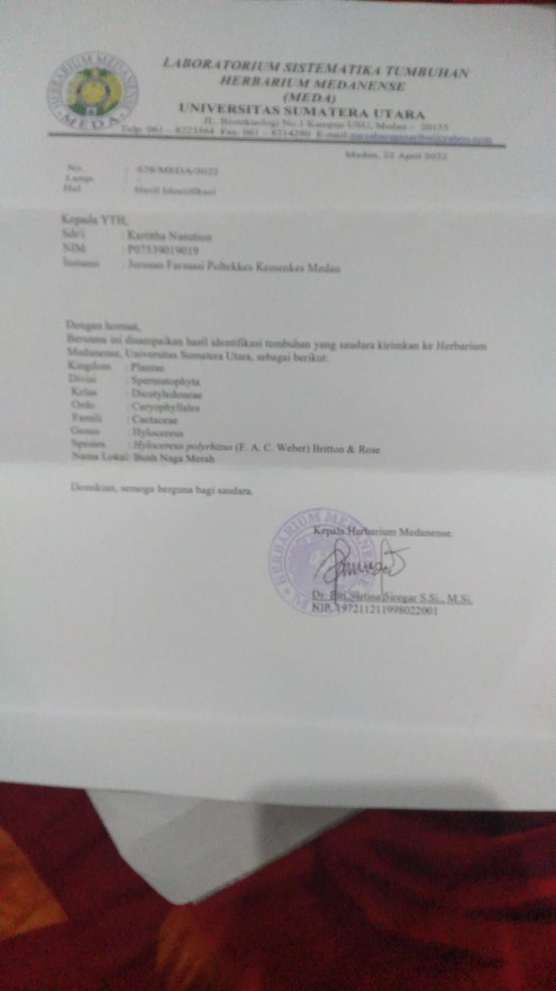

Lampiran 2

Surat Izin Penelitian 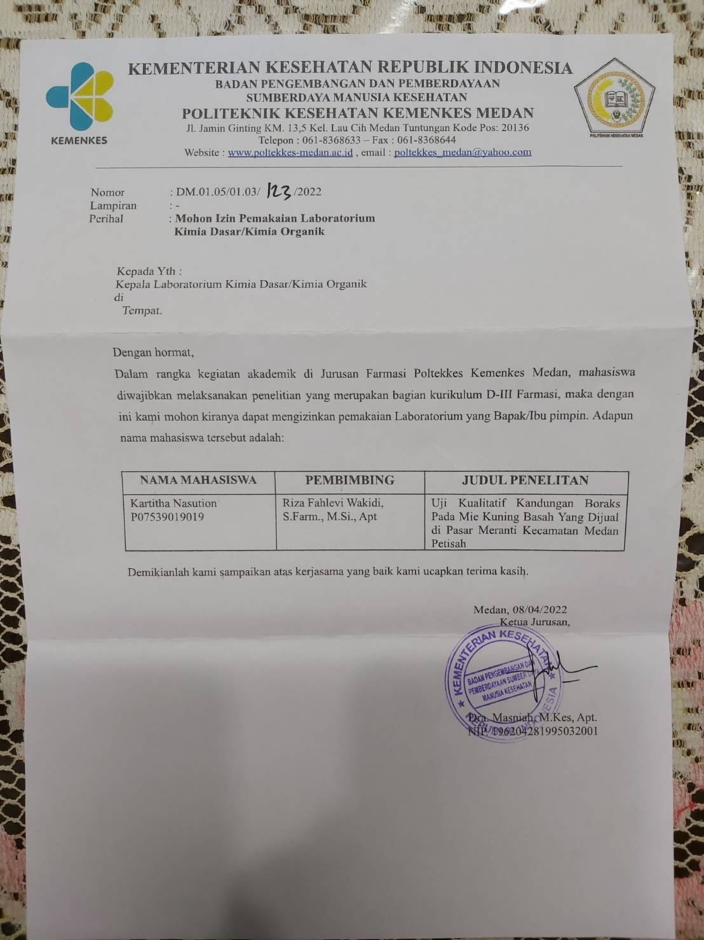

Lampiran 3

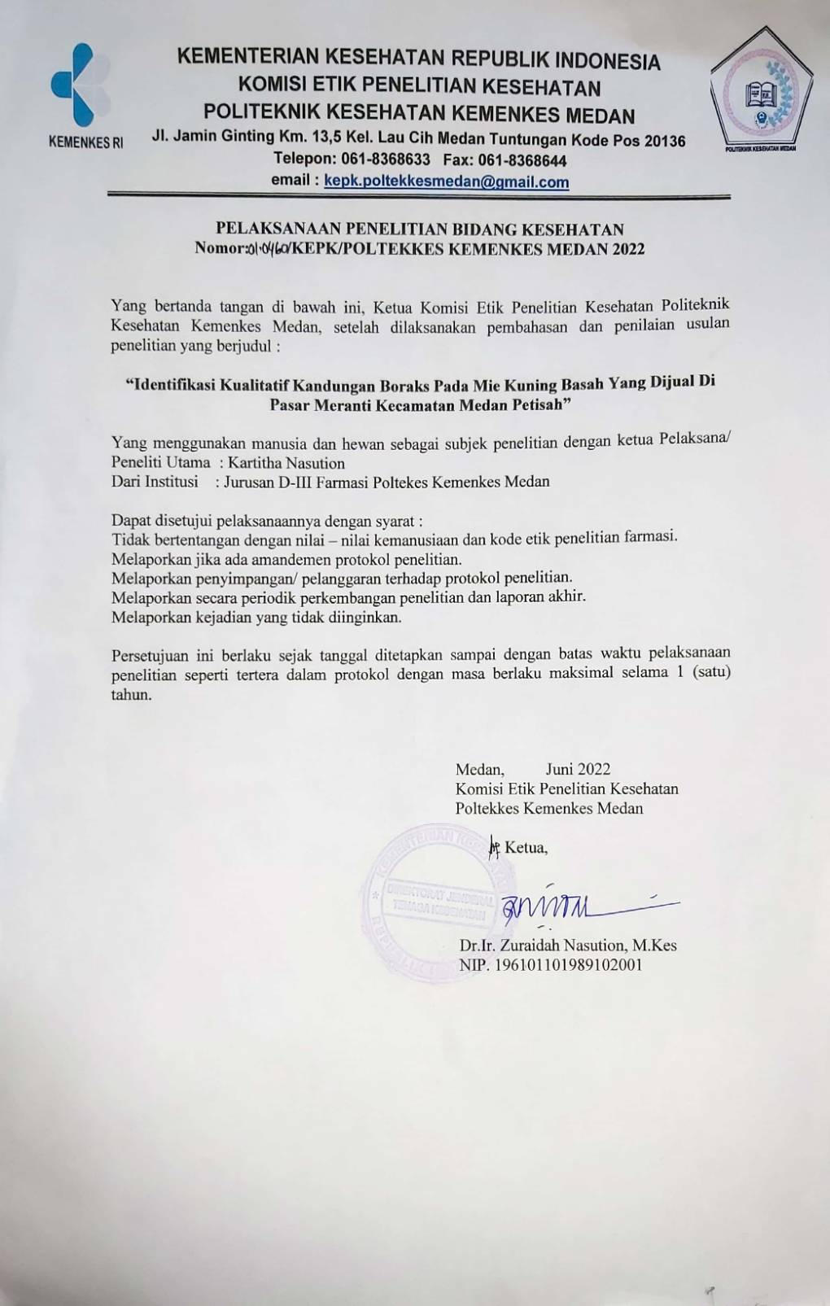Ethical clearence

Lampiran 4

Gambar sampel mie kuning basah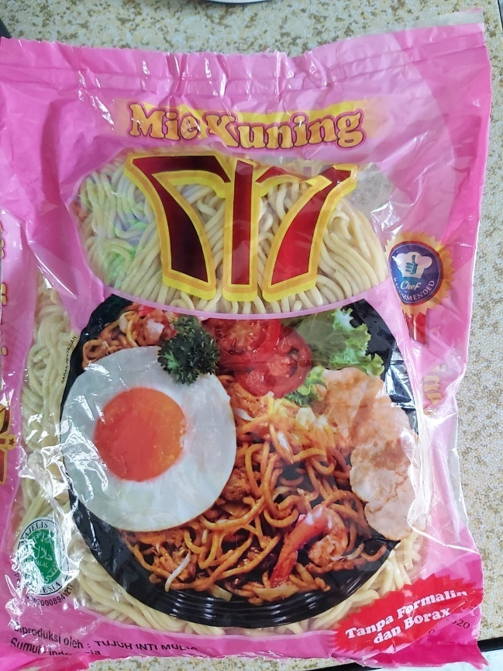 sebagai kontrol

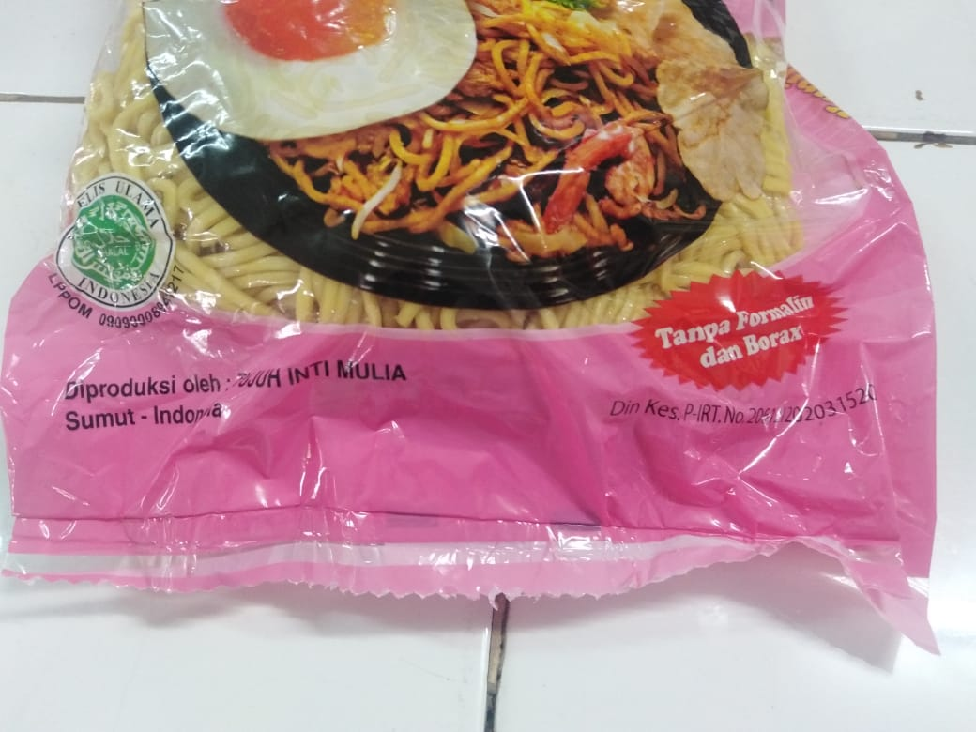

Lampiran 5

Gambar Sampel Mie Kuning Basah

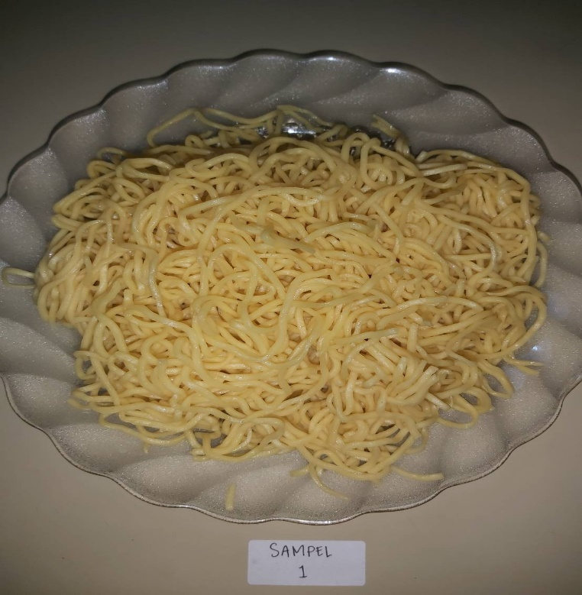Sampel A

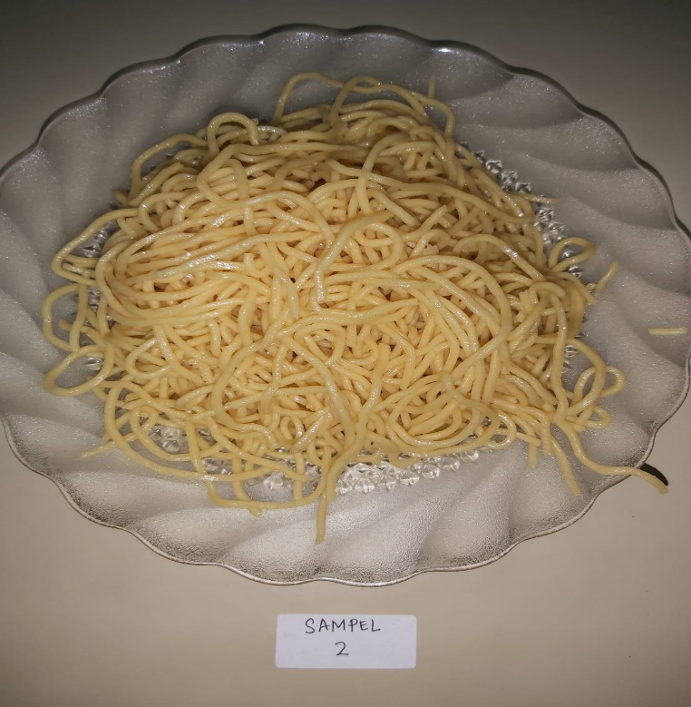Sampel B

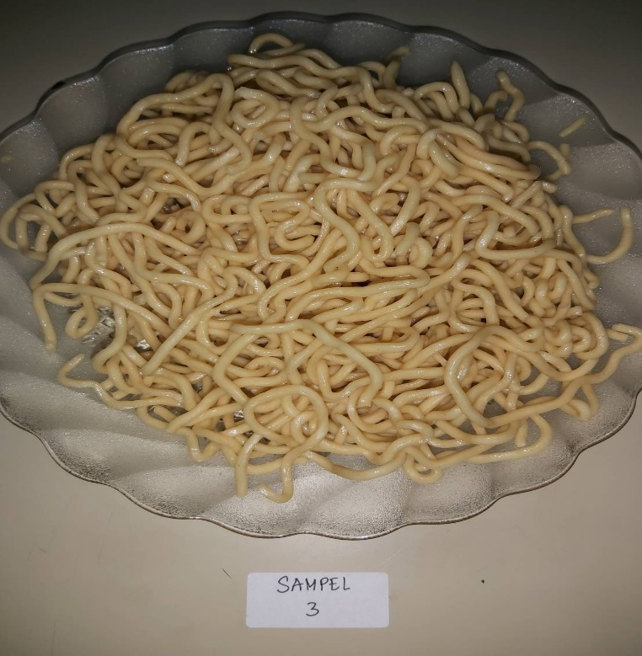Sampel C

Lampiran 6

Pembuatan Sari Kulit Buah Naga

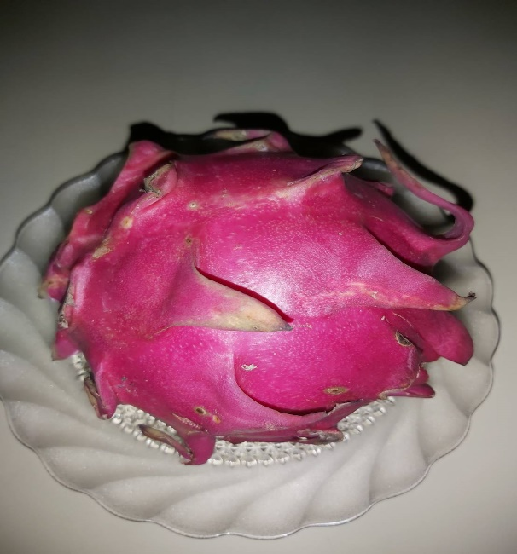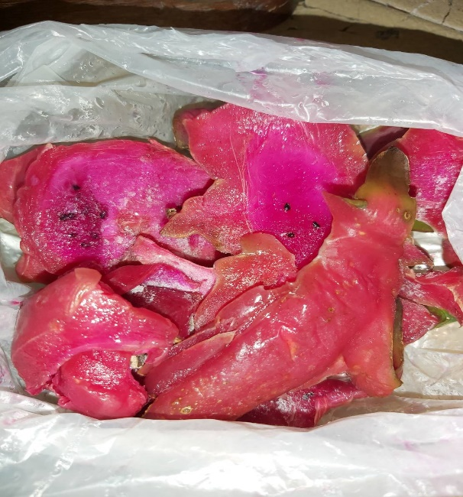Buah Naga Kulit Buah Naga

Sari Kulit Buah Naga

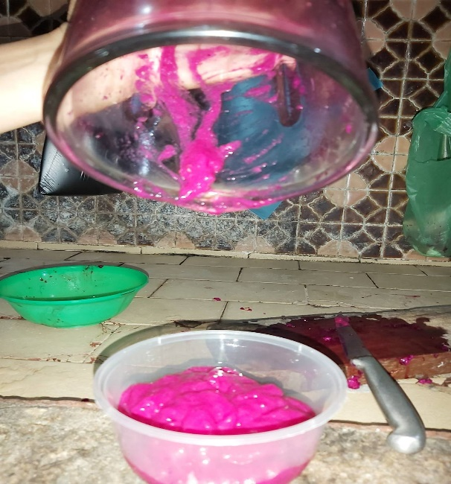

Lampiran 7

Gambar Pembuatan Kertas Kurkumin

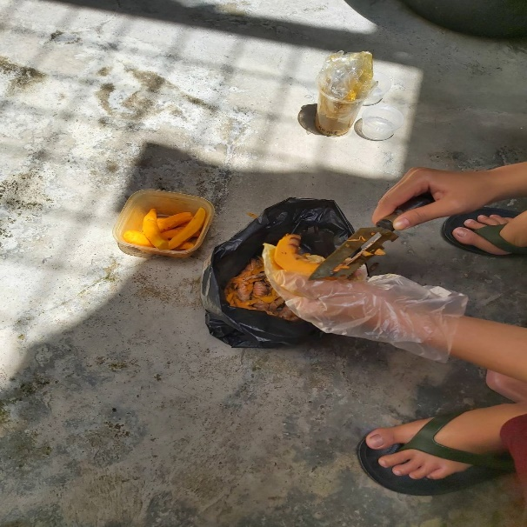 Kunyit Mengupas kunyit

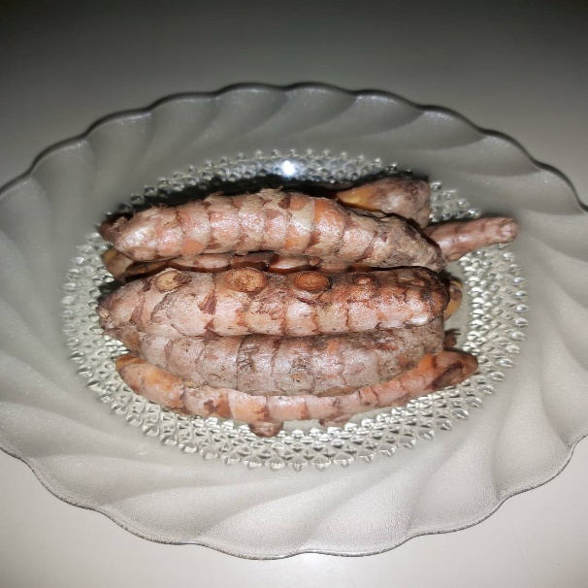

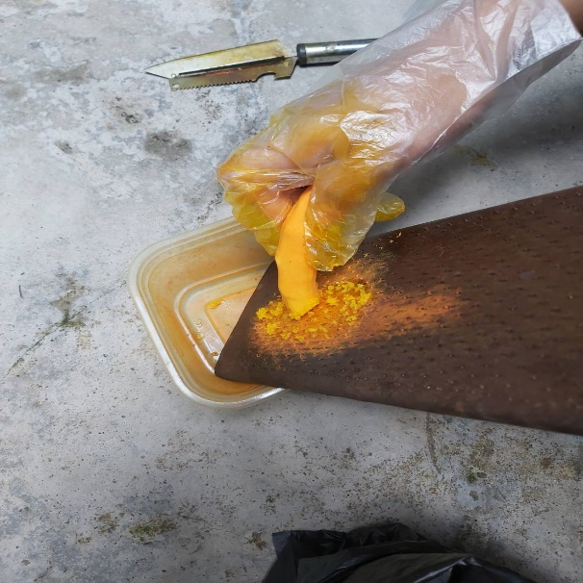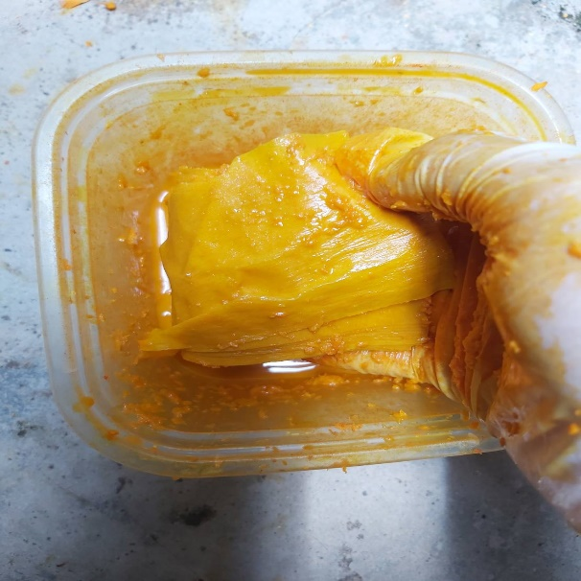 Memarut kunyit Kertas saring direndam pada sari

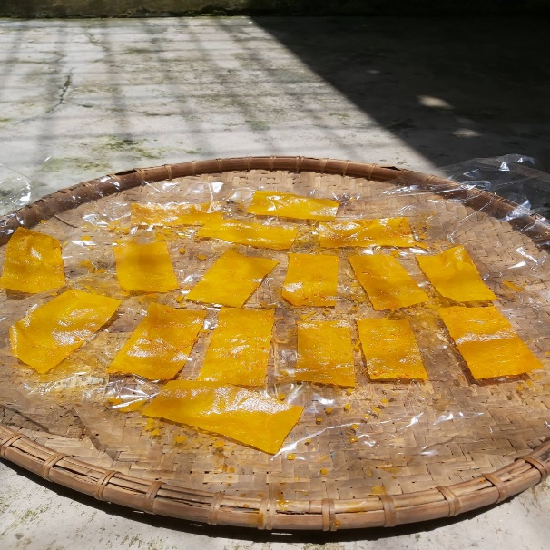 Kertas saring dijemur

Lampiran 8

Gambar Kontrol Positif

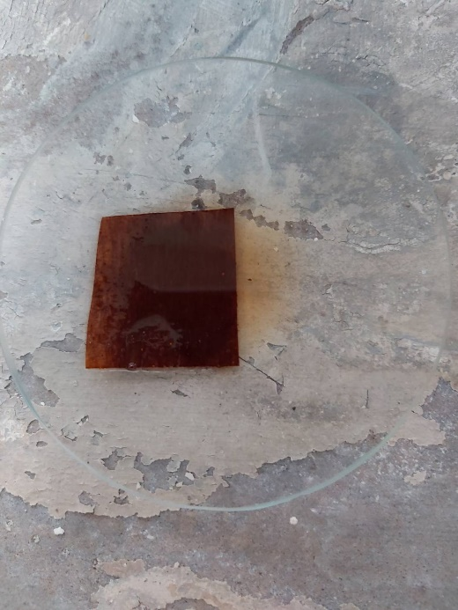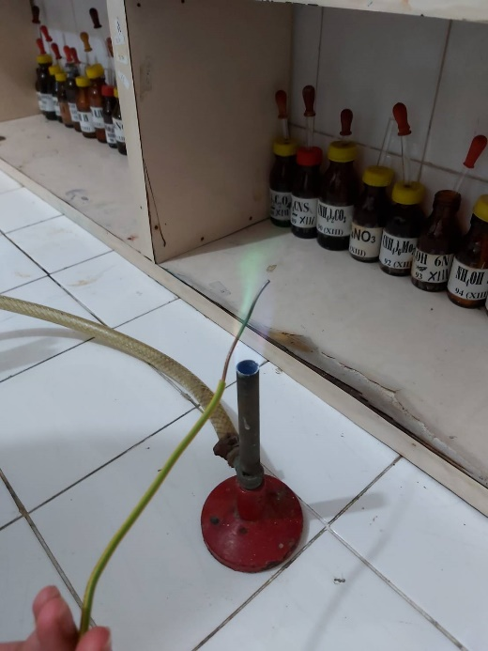 Uji nyala api Uji Kertas Kurkumin

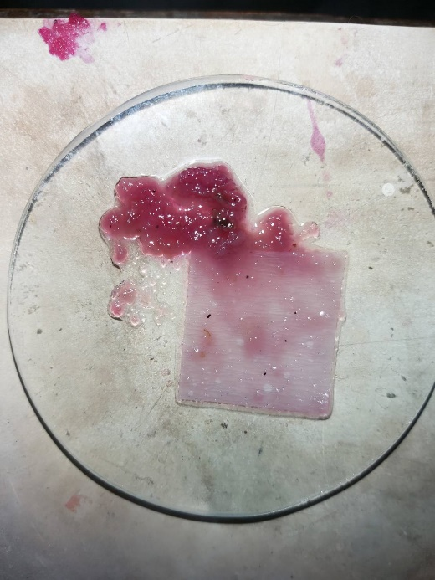Uji kulit buah naga

Lampiran 9

Kontrol Negatif

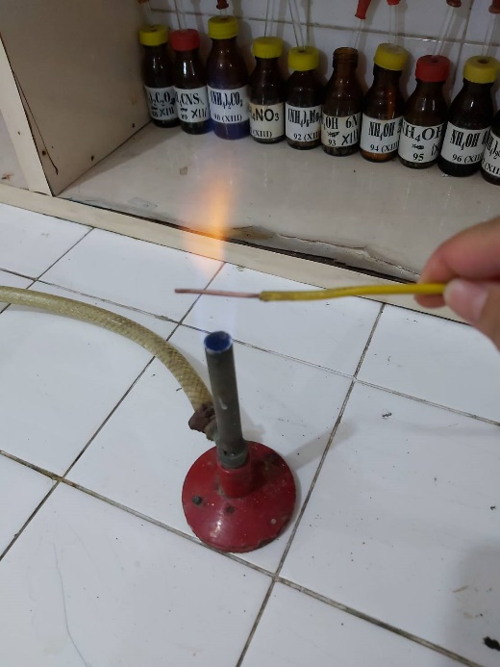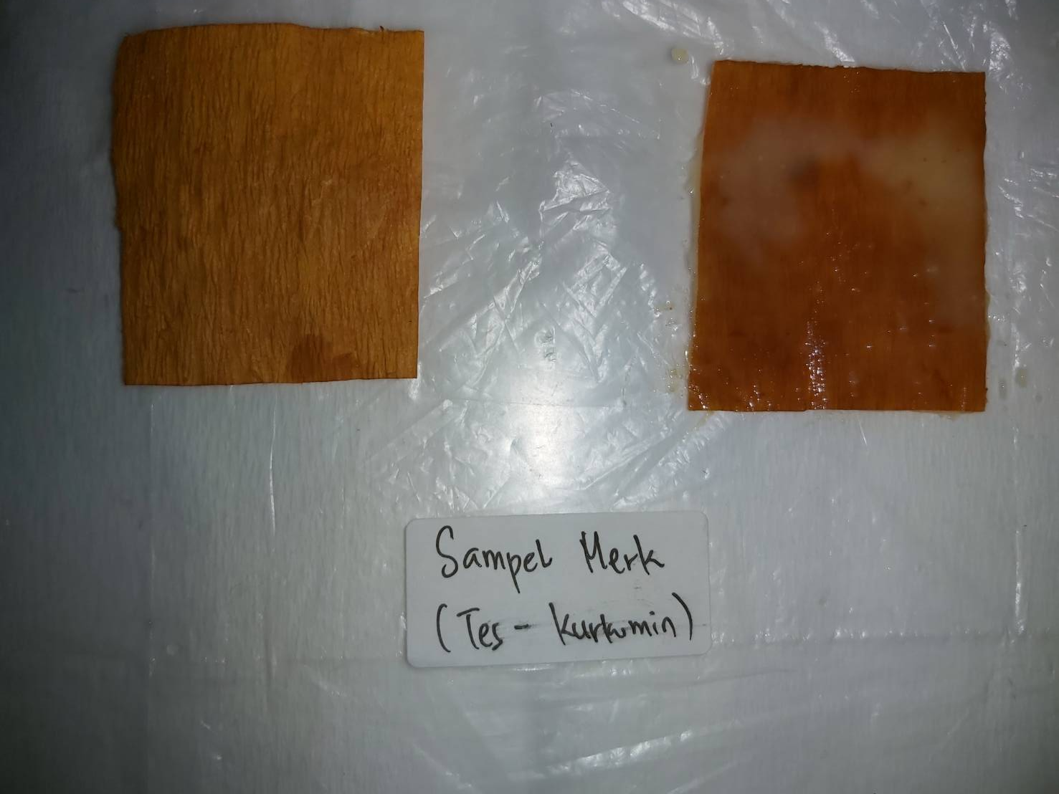Uji nyala api Kertas Kurkumin

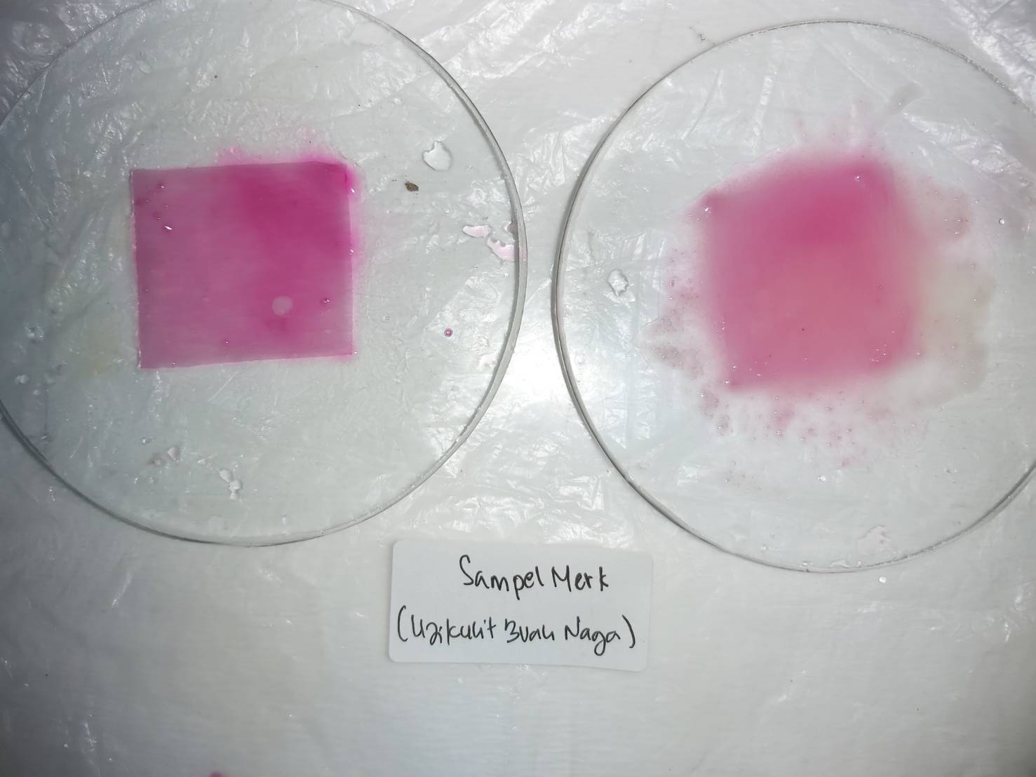Uji kulit buah naga

Lampiran 10

Gambar Uji Nyala Api

Sampel A

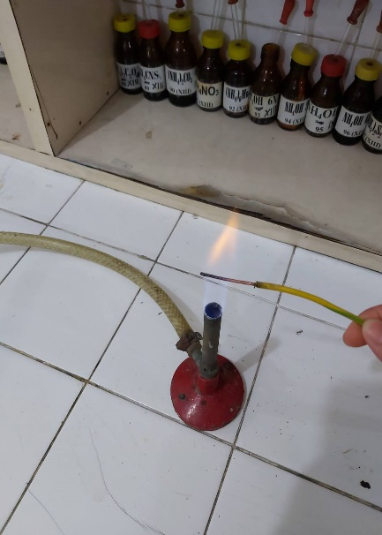

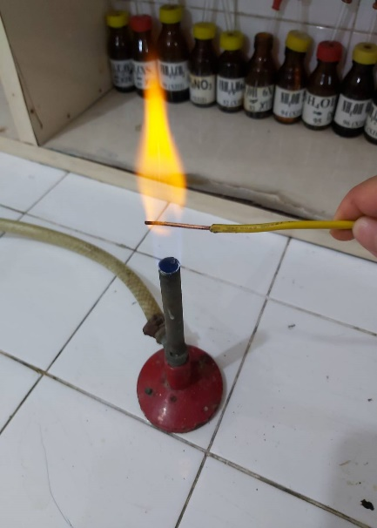Sampel B

Sampel C

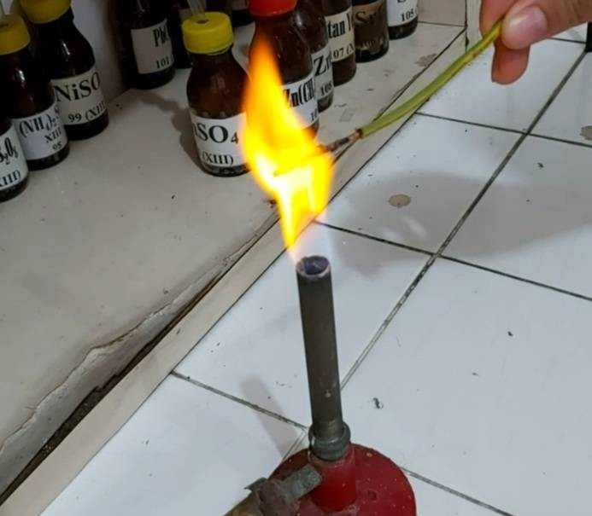

Lampiran 11

Gambar Uji Kurkumin

Sampel A

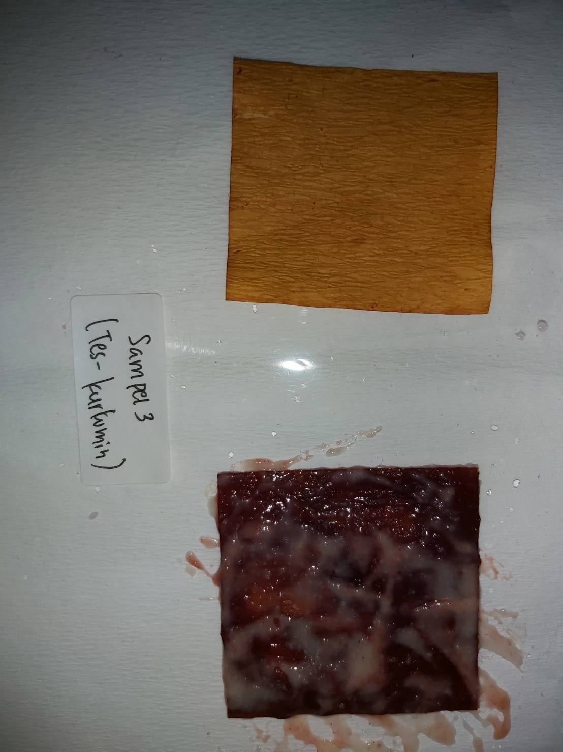Sampel B

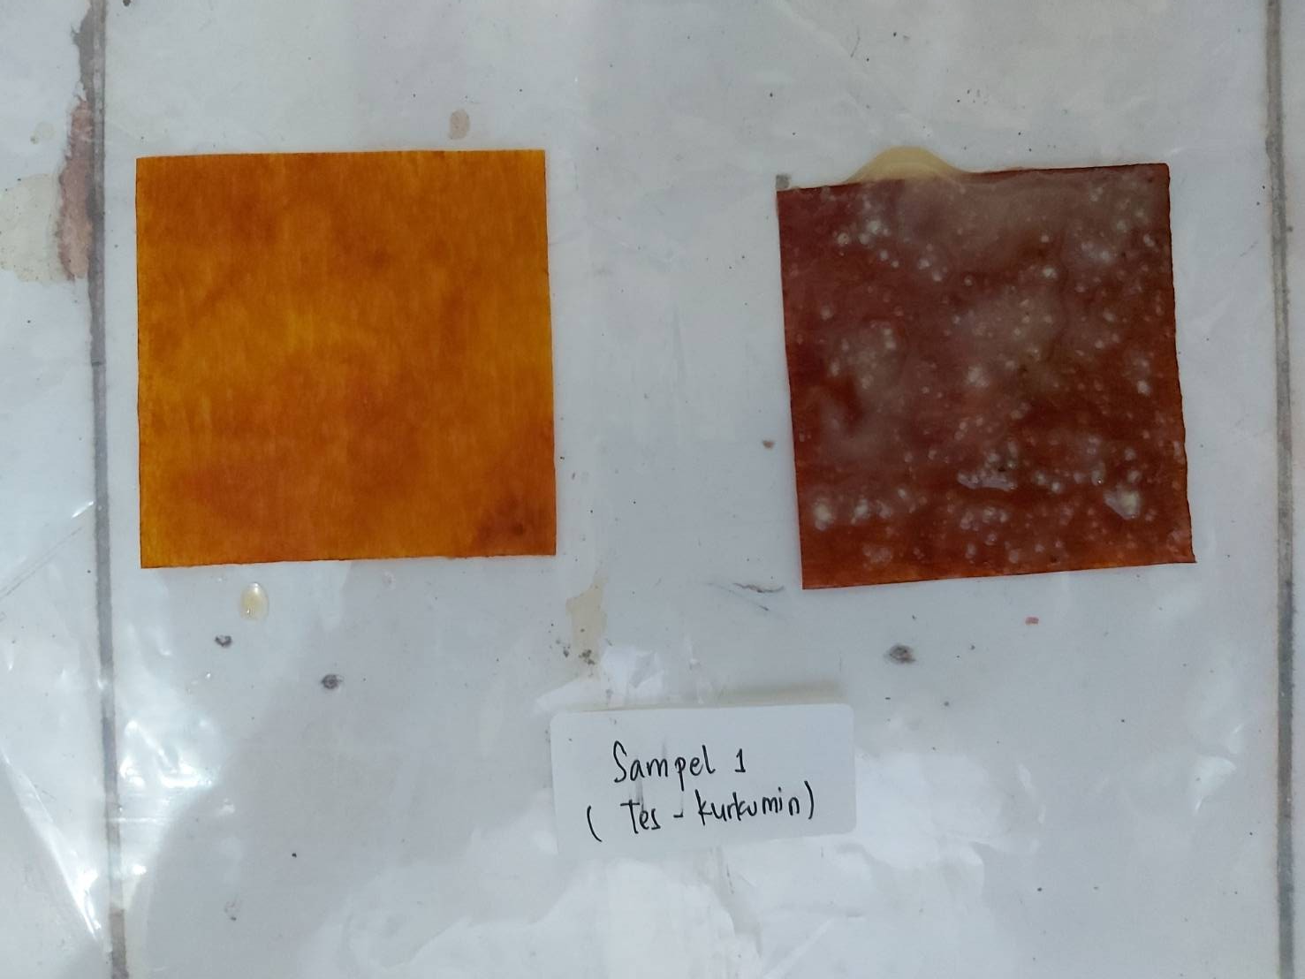

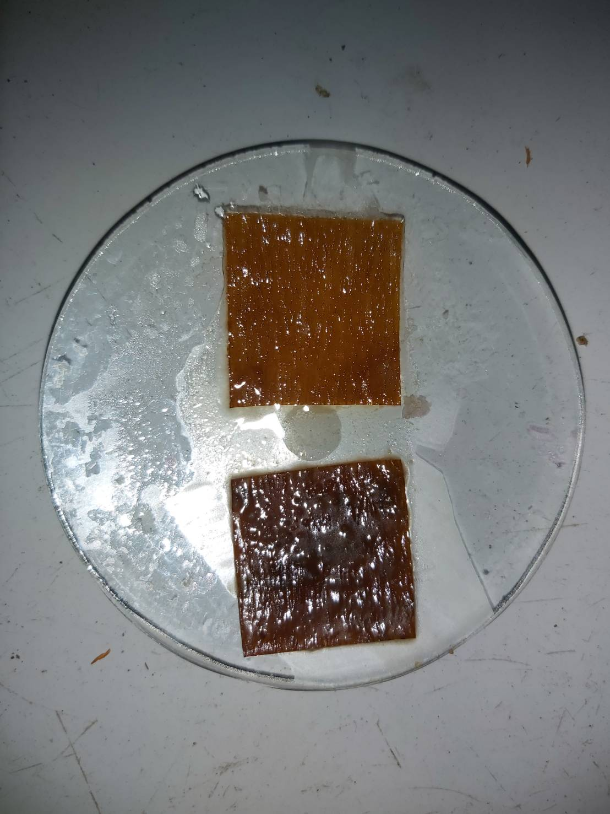Sampel C

Lampiran 12

Gambar Uji kulit buah naga

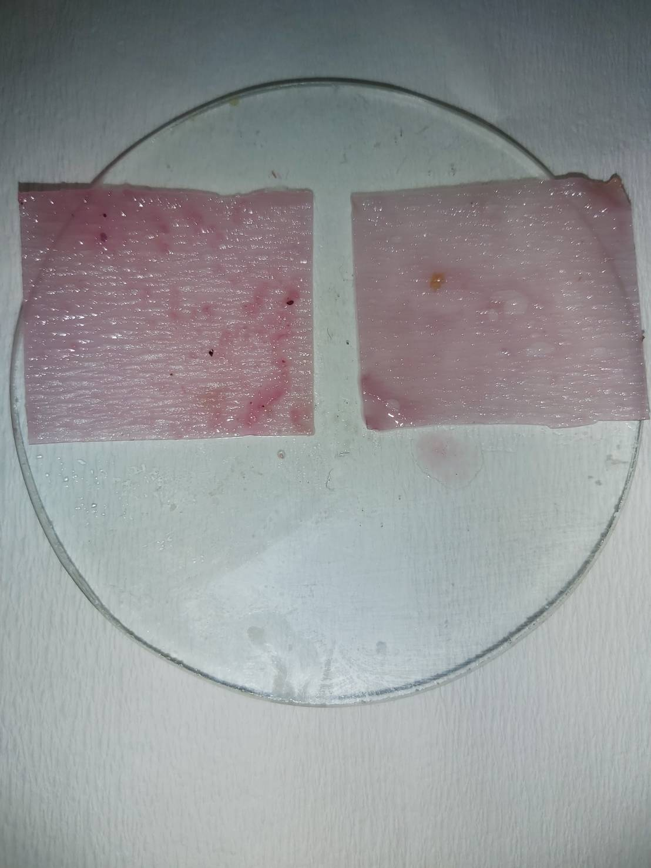Sampel A

Sampel B

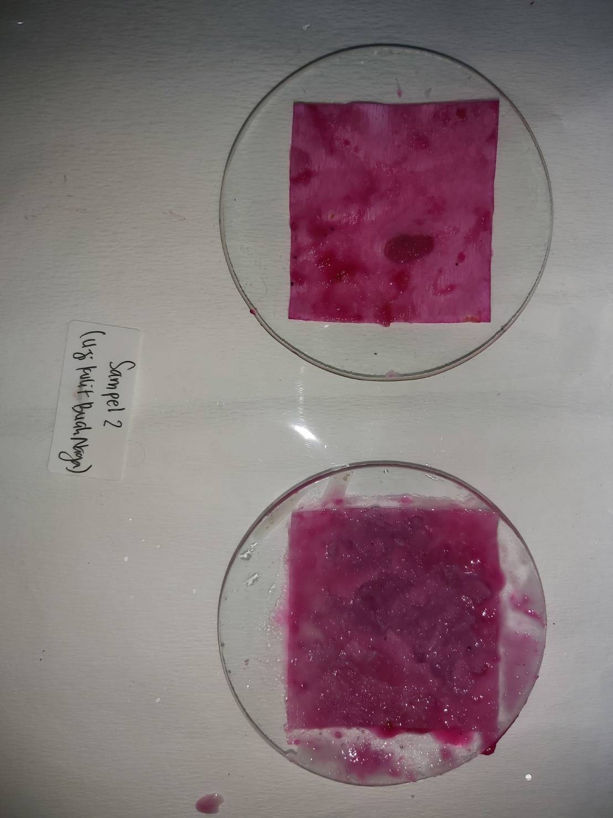

Sampel C

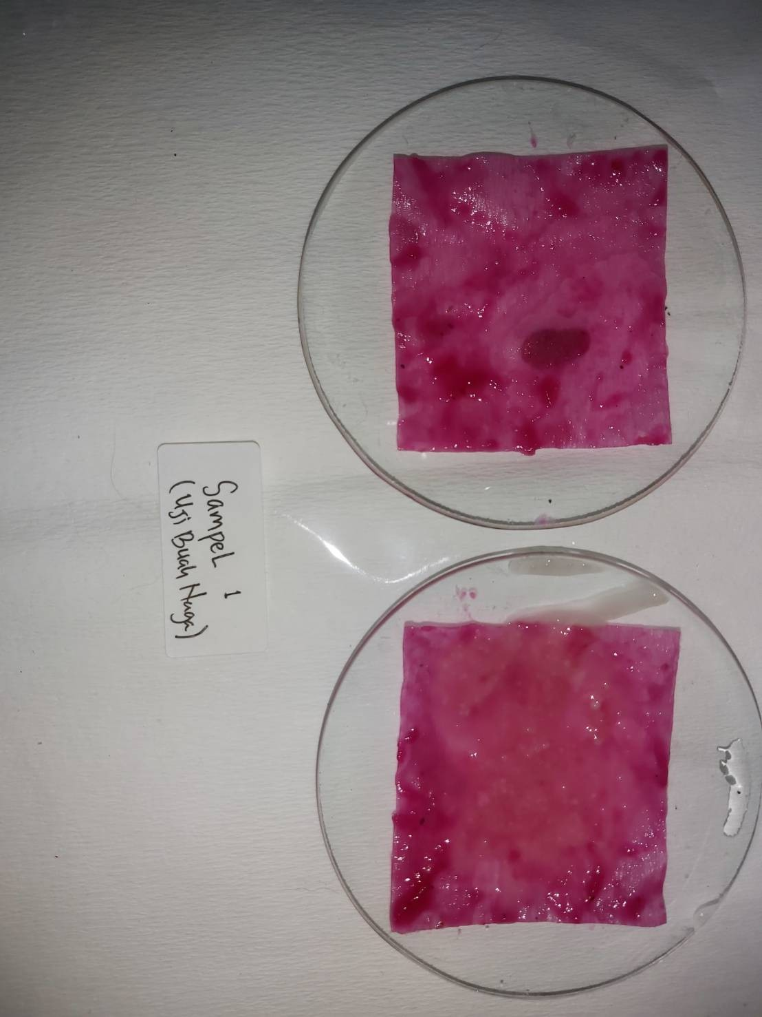

Lampiran 13

Gambar Tempat Pengambilan Sampel

Tempat pengambilan sampel A

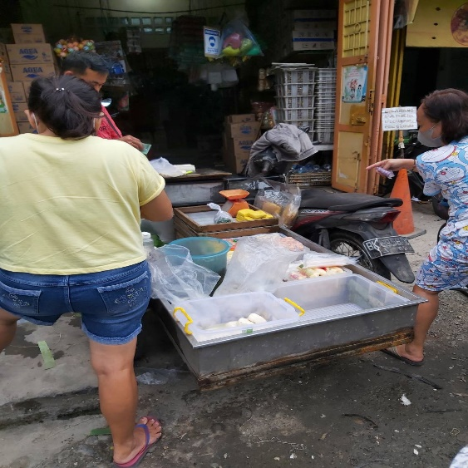

Tempat pengambilan sampel B

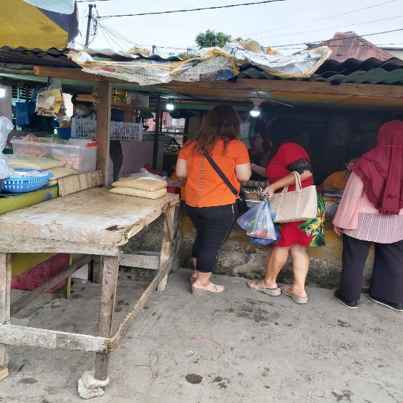

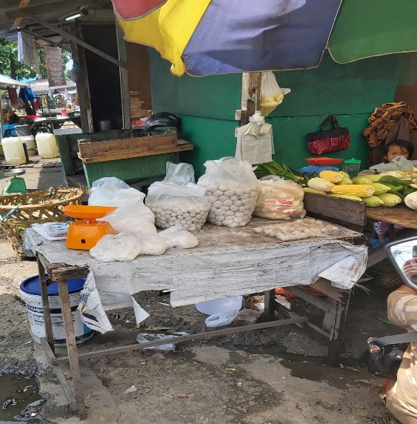Tempat pengambilan sampel C

Lampiran 14

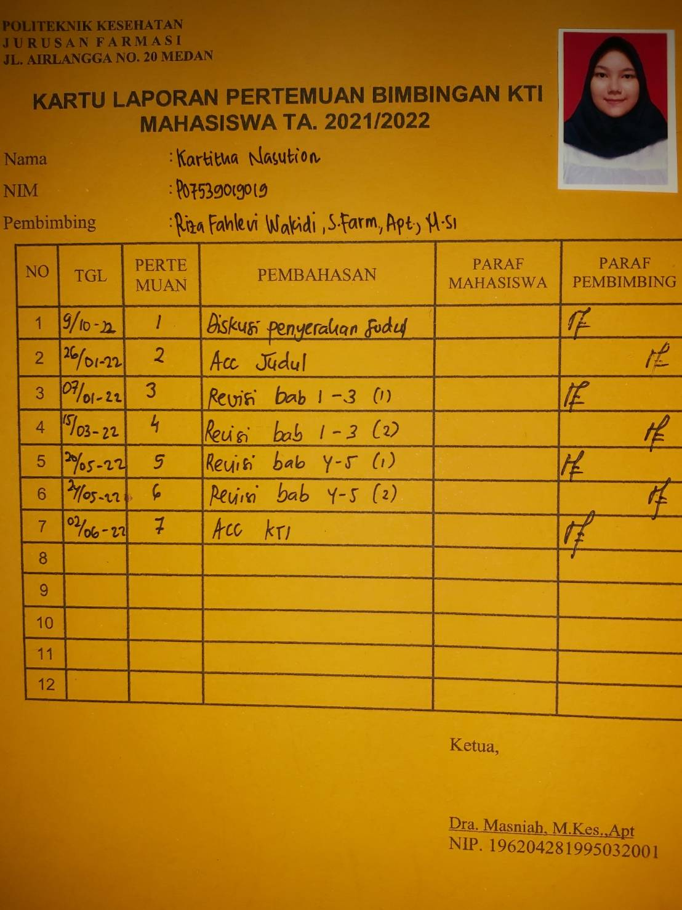Kartu bimbingan